BỘ CÔNG THƯƠNG

TRƯỜNG ĐẠI HỌC CÔNG NGHIỆP TP. HỒ CHÍ MINH
KHOA CÔNG NGHỆ THÔNG TIN
***********


LÊ HOÀNG ANH
NGUYỄN BÙI TẤN HIỂN

KHÓA LUẬN TỐT NGHIỆP

HỆ THỐNG HỖ TRỢ QUẢN LÝ SỰ KIỆN TÍCH HỢP VÒNG QUAY MAY MẮN

Ngành: Kỹ Thuật Phần Mềm

Giảng viên hướng dẩn: TS. Nguyễn Thị Hạnh

TP. HỒ CHÍ MINH, THÁNG 12 NĂM 2025
INDUSTRIAL UNIVERSITY OF HO CHI MINH CITY
FACULTY OF INFORMATION TECHNOLOGY
***********

LE HOANG ANH
NGUYEN BUI TAN HIEN

GRADUATION THESIS

AN EVENT MANAGEMENT SUPPORT SYSTEM WITH INTEGRATED LUCKY SPIN FEATURE

Major: software engineering

Instructor: Dr. Nguyen Thi Hanh

HO CHI MINH – DECEMBER 2025
AN EVENT MANAGEMENT SUPPORT SYSTEM WITH INTEGRATED LUCKY SPIN FEATURE
Abstract: In the context of rapid digital transformation, event management activities within higher education institutions are increasingly being digitized to improve operational efficiency, participant engagement, and communication effectiveness. To address this demand, this research presents the development of an Event Management Support System with an Integrated Lucky Spin Feature, designed specifically for application at the Industrial University of Ho Chi Minh City (IUH).
The proposed system is a comprehensive web-based platform that supports the complete lifecycle of university events, including event planning, participant registration, QR code–based check-in, real-time attendance management, interactive reward distribution through a configurable lucky spin module, and post-event evaluation. The system is applicable to various academic and extracurricular activities at IUH, such as academic conferences, seminars, workshops, student activities, and internal training programs.
A key contribution of this system is the integration of an AI-based large language model to analyze historical event data and provide intelligent recommendations. This capability assists organizers in automatically generating detailed event plans, optimizing communication strategies, personalizing participant experiences, and reducing overall preparation time. Additionally, the system supports real-time notifications, automated statistical reports, and post-event surveys to evaluate participant satisfaction and event effectiveness.
From a technical perspective, the system features a responsive user interface developed using ReactJS and TailwindCSS, ensuring a consistent and user-friendly experience across multiple devices. The backend adopts a microservices architecture with Spring Boot and Node.js, while MongoDB is utilized for flexible and scalable data storage. Cloud-based deployment enhances system availability, accessibility, and scalability, supporting the long-term digital transformation goals of IUH.
The proposed system contributes to modernizing event organization within the university by improving administrative efficiency, increasing student engagement, and enhancing transparency through automation and data-driven insights.
Keywords: Event management system, Lucky spin, QR Code Check-in, AI-powered recommendations, Gemini-2.5 Flash, Real-time web application, Spring Boot, Node.js, ReactJS, TailwindCSS, MongoDB, WebSocket, Cloud deployment.

LỜI CẢM ƠN

Lời đầu tiên, em xin gửi lời tri ân sâu sắc đến Ban Giám hiệu Trường Đại học Công nghiệp Thành phố Hồ Chí Minh (IUH) cùng các phòng ban chức năng đã tạo môi trường học tập hiện đại và điều kiện tốt nhất cho sinh viên trong suốt những năm tháng tại trường. Tiếp đó, em xin chân thành cảm ơn Quý Thầy/Cô Khoa Công nghệ Thông tin đã tận tình giảng dạy, trang bị cho em nền tảng kiến thức vững chắc và những kỹ năng chuyên môn cần thiết để thực hiện đồ án này.
Đặc biệt, em xin dành lời cảm ơn trân trọng nhất đến TS. Nguyễn Thị Hạnh. Trong suốt quá trình thực hiện đề tài, Cô không chỉ là người trực tiếp hướng dẫn khoa học mà còn là người truyền cảm hứng, luôn kiên nhẫn định hướng và đưa ra những góp ý quý báu giúp em tháo gỡ khó khăn. Sự tâm huyết của Cô chính là động lực lớn nhất giúp em hoàn thiện đồ án một cách chỉn chu.
Cuối cùng, em xin cảm ơn gia đình và bạn bè đã luôn ở bên động viên, khích lệ tinh thần để em vững tin hoàn thành chặng đường này. Dù đã rất nỗ lực, đồ án khó tránh khỏi những thiếu sót, em rất mong nhận được sự đóng góp ý kiến từ Quý Thầy/Cô để đề tài được hoàn thiện hơn.
Chúng em xin chân thành cảm ơn!

NHẬN XÉT CỦA GIẢNG VIÊN HƯỚNG DẪN

TP. Hồ Chí Minh Ngày .... tháng ..... năm 2025
GIẢNG VIÊN HƯỚNG DẪN

(chữ ký)

NHẬN XÉT CỦA GIẢNG VIÊN PHẢN BIỆN 1

TP. Hồ Chí Minh Ngày .... tháng .... năm 2025
GIẢNG VIÊN PHẢN BIỆN 1

(chữ ký)

NHẬN XÉT CỦA GIẢNG VIÊN PHẢN BIỆN 2

TP. Hồ Chí Minh Ngày .... tháng .... năm 2025
GIẢNG VIÊN PHẢN BIỆN 2

(chữ ký)

MỤC LỤC
MỤC LỤC HÌNH ẢNH

MỤC LỤC BẢNG

DANH MỤC VIẾT TẮT
AI | Trí tuệ nhân tạo (Artificial Intelligence)
API | Giao diện lập trình ứng dụng
BA | Chuyên viên phân tích nghiệp vụ (Business Analyst)
BSON | Định dạng dữ liệu nhị phân dựa trên JSON
CDN | Mạng phân phối nội dung
CI/CD | Tích hợp liên tục và Triển khai liên tục
CNTT | Công nghệ Thông tin
CPU | Bộ xử lý trung tâm
CSDL | Cơ sở dữ liệu
CSS | Ngôn ngữ định dạng kiểu dáng trang web
DOM | Mô hình đối tượng tài liệu
GVHD | Giảng viên hướng dẫn
HTML | Ngôn ngữ đánh dấu siêu văn bản
HTTP | Giao thức truyền tải siêu văn bản
JDK | Bộ công cụ phát triển Java
JSON | Ký hiệu đối tượng JavaScript (Định dạng trao đổi dữ liệu)
JWT | Mã thông báo web JSON (Token xác thực)
KPI | Chỉ số đánh giá hiệu quả công việc
LLM | Mô hình ngôn ngữ lớn
ML | Học máy (Machine Learning)
MVP | Sản phẩm khả thi tối thiểu
NLP | Xử lý ngôn ngữ tự nhiên
NoSQL | Cơ sở dữ liệu phi quan hệ (Not Only SQL)
PM | Quản lý dự án (Project Manager)
QC | Kiểm soát chất lượng (Quality Control)
QR Code | Mã phản hồi nhanh
R&D | Nghiên cứu và phát triển
RACI | Ma trận phân công trách nhiệm
RAM | Bộ nhớ truy cập ngẫu nhiên
RBAC | Kiểm soát truy cập dựa trên vai trò
REST | Kiến trúc chuyển giao trạng thái đại diện
SaaS | Phần mềm như một dịch vụ
SPA | Ứng dụng trang đơn (Single Page Application)
SRS | Tài liệu đặc tả yêu cầu phần mềm
SSL | Giao thức bảo mật lớp cổng (Secure Sockets Layer)
TP. HCM | Thành phố Hồ Chí Minh
UI | Giao diện người dùng
UML | Ngôn ngữ mô hình hóa thống nhất
UX | Trải nghiệm người dùng

CHƯƠNG 1. GIỚI THIỆU

1.1. Tổng quan
Trong bối cảnh chuyển đổi số đang diễn ra mạnh mẽ tại Việt Nam và trên thế giới, hoạt động tổ chức sự kiện trong các cơ sở giáo dục đại học đang từng bước được số hóa nhằm nâng cao hiệu quả quản lý, tăng cường sự tham gia của người học và cải thiện công tác truyền thông nội bộ. Tuy nhiên, thực tế cho thấy tại nhiều trường đại học, quy trình tổ chức sự kiện vẫn còn tồn tại nhiều hạn chế như: đăng ký tham gia và điểm danh chủ yếu thực hiện thủ công, khó theo dõi và kiểm soát số lượng người tham dự theo thời gian thực, thiếu các công cụ tương tác để thu hút sinh viên, dữ liệu sự kiện chưa được lưu trữ tập trung, và công tác tổng hợp báo cáo sau sự kiện còn tốn nhiều thời gian và nhân lực.
Xuất phát từ thực tiễn trên, cùng với nhu cầu tổ chức số lượng lớn các hội thảo học thuật, seminar, workshop, hoạt động ngoại khóa, đào tạo nội bộ và sự kiện sinh viên tại Trường Đại học Công nghiệp TP. Hồ Chí Minh (IUH) hằng năm, nhóm nghiên cứu nhận thấy sự cần thiết phải xây dựng một hệ thống hỗ trợ quản lý sự kiện hiện đại, có khả năng số hóa toàn diện các quy trình từ đăng ký tham gia, điểm danh, quản lý người tham dự đến thống kê và báo cáo. Đặc biệt, hệ thống cần tích hợp các chức năng tương tác nhằm nâng cao trải nghiệm của người tham gia, cũng như cơ chế thông báo thời gian thực để hỗ trợ ban tổ chức trong công tác điều phối và xử lý các tình huống phát sinh.
Trên cơ sở đó, đề tài “Hệ thống hỗ trợ quản lý sự kiện tích hợp vòng quay may mắn” được đề xuất nhằm hiện đại hóa quy trình tổ chức sự kiện trong môi trường giáo dục đại học, cụ thể là tại Trường Đại học Công nghiệp TP. Hồ Chí Minh. Hệ thống cho phép người tham dự đăng ký trực tuyến và hỗ trợ điểm danh nhanh chóng thông qua mã QR. Ban tổ chức có thể theo dõi và quản lý đầy đủ danh sách, trạng thái tham gia của từng người trong suốt quá trình diễn ra sự kiện. Bên cạnh đó, hệ thống tích hợp chức năng vòng quay may mắn với khả năng cấu hình linh hoạt phần thưởng và tỷ lệ trúng thưởng, góp phần tăng tính tương tác và thu hút sinh viên tham gia các hoạt động.
Các dữ liệu về số lượng người tham dự, tình trạng điểm danh, hoạt động tương tác và trao thưởng được cập nhật theo thời gian thực, giúp công tác quản lý và ra quyết định của ban tổ chức trở nên hiệu quả hơn. Sau khi sự kiện kết thúc, hệ thống hỗ trợ tự động tổng hợp báo cáo, thống kê, xuất dữ liệu và triển khai khảo sát đánh giá, qua đó giúp rút kinh nghiệm và nâng cao chất lượng tổ chức cho các sự kiện tiếp theo. Ngoài ra, hệ thống còn tích hợp công cụ gợi ý thông minh, hỗ trợ ban tổ chức xây dựng kế hoạch sự kiện, nội dung truyền thông và báo cáo tổng kết một cách nhanh chóng và chuyên nghiệp.
Hệ thống mang lại nhiều lợi ích thiết thực cho nhà trường như: giảm thiểu khối lượng công việc thủ công, nâng cao hiệu quả quản lý sự kiện, tăng cường mức độ tương tác của sinh viên, đảm bảo tính minh bạch trong các hoạt động trao thưởng, đồng thời lưu trữ dữ liệu sự kiện tập trung phục vụ cho công tác phân tích, đánh giá và cải tiến hoạt động tổ chức sự kiện trong tương lai. Đề tài có ý nghĩa ứng dụng thực tiễn cao trong phạm vi Trường Đại học Công nghiệp TP. Hồ Chí Minh và có tiềm năng mở rộng triển khai cho các cơ sở giáo dục đại học khác.

1.2. Mục tiêu đề tài

1.2.1. Mục tiêu tổng quát
Xây dựng một hệ thống quản lý sự kiện trực tuyến tích hợp công cụ gợi ý thông minh và chức năng tương tác nâng cao, nhằm tự động hóa các tác vụ trong suốt vòng đời sự kiện. Hệ thống hướng đến việc tối ưu hóa và nâng cao hiệu quả toàn bộ quy trình từ lập kế hoạch, đăng ký tham gia, check-in bằng QR Code, quản lý người tham dự, triển khai vòng quay may mắn, truyền thông sự kiện đến đánh giá và tổng kết.
Thông qua đó, hệ thống giúp tiết kiệm thời gian, giảm thiểu sai sót, nâng cao mức độ tương tác của người tham gia và cải thiện trải nghiệm người dùng cho cả ban tổ chức lẫn người dự sự kiện.

1.2.2. Mục tiêu cụ thể
- Nghiên cứu và thu thập yêu cầu: Khảo sát thực tế và phân tích nghiệp vụ từ giảng viên, cán bộ và đơn vị thường xuyên tổ chức sự kiện để xác định quy trình hiện tại, những khó khăn tồn tại, nhu cầu quản lý người tham dự và yêu cầu chức năng cần có của hệ thống.
- Thiết kế hệ thống và giao diện: Xây dựng kiến trúc tổng thể, thiết kế cơ sở dữ liệu, mô hình nghiệp vụ và giao diện người dùng (UI/UX) bảo đảm trực quan, thân thiện, hỗ trợ tốt cho công tác đăng ký trực tuyến, check-in QR Code và theo dõi sự kiện theo thời gian thực.
- Hiện thực hóa các chức năng quản lý: Phát triển hệ thống web hoàn chỉnh với các phân hệ cốt lõi như quản lý người dùng và phân quyền, quản lý vòng đời sự kiện, hệ thống đăng ký - điểm danh, thống kê thời gian thực, quản lý phần thưởng và lịch sử trao thưởng của vòng quay may mắn, cùng dashboard báo cáo cho ban tổ chức.
- Tích hợp công cụ gợi ý thông minh (AI): Ứng dụng mô hình trí tuệ nhân tạo Gemini-2.5 Flash để chatbot và tự động sinh kế hoạch sự kiện chi tiết, tạo nội dung truyền thông phù hợp từng đối tượng, hỗ trợ viết bài tổng kết và báo cáo đánh giá sau sự kiện dựa trên dữ liệu thu thập được.

1.3. Phạm vi đề tài
Đề tài tập trung nghiên cứu và xây dựng một hệ thống hỗ trợ quản lý sự kiện trực tuyến, được thiết kế và triển khai trong môi trường giáo dục đại học, cụ thể là tại Trường Đại học Công nghiệp TP. Hồ Chí Minh (IUH). Hệ thống hướng đến việc phục vụ các khoa, phòng ban, đơn vị đào tạo và các tổ chức trực thuộc nhà trường trong công tác tổ chức và quản lý các hoạt động sự kiện. Bên cạnh các chức năng quản lý cơ bản, hệ thống tích hợp chức năng vòng quay may mắn nhằm tăng cường mức độ tương tác và nâng cao trải nghiệm của người tham gia. Hệ thống có thể được áp dụng cho nhiều loại hình sự kiện trong nhà trường như hội thảo học thuật, seminar, workshop, đào tạo nội bộ, hoạt động sinh viên và các chương trình ngoại khóa. Phạm vi nghiên cứu của đề tài bao gồm các nội dung chính sau:
- Về đối tượng và quy mô quản lý: Hệ thống được thiết kế để quản lý tập trung trên quy mô toàn trường, cho phép nhiều Khoa và đơn vị cùng sử dụng chung một nền tảng nhưng vẫn đảm bảo tính độc lập dữ liệu giữa các đơn vị. Hệ thống hỗ trợ quản lý toàn bộ vòng đời sự kiện từ lập kế hoạch, mở đăng ký trực tuyến, check-in bằng mã QR, theo dõi số lượng tham dự đến tổng kết và báo cáo, đồng thời quản lý danh sách và trạng thái người tham dự.
- Về quy trình nghiệp vụ và tài nguyên: Đề tài bao phủ quy trình tổ chức sự kiện chuẩn hóa và số hóa các thao tác thủ công, đồng thời bổ sung các chức năng tương tác thời gian thực. Đặc biệt, hệ thống tích hợp mô-đun vòng quay may mắn cho phép cấu hình phần thưởng và tỷ lệ trúng, ghi nhận lịch sử quay thưởng và hỗ trợ trao quà cho người tham dự ngay tại sự kiện. Ngoài ra, hệ thống cung cấp khả năng thống kê theo thời gian thực giúp ban tổ chức theo dõi tình hình tham dự và hoạt động tương tác tại sự kiện.
- Về tích hợp công cụ thông minh: Đề tài tích hợp trí tuệ nhân tạo nhằm đóng vai trò trợ lý ảo cho ban tổ chức. AI được sử dụng để hỗ trợ sinh kế hoạch sự kiện, tạo nội dung truyền thông, tổng hợp báo cáo sau sự kiện và phân tích phản hồi của người tham gia. Bên cạnh đó, hệ thống cho phép tự động hóa khảo sát và đánh giá sau sự kiện để hỗ trợ nâng cao chất lượng các lần tổ chức tiếp theo.

1.4. Phương pháp thực hiện
Để triển khai đề tài thành công và đạt được các mục tiêu đã đề ra, nhóm nghiên cứu áp dụng quy trình phát triển phần mềm linh hoạt (Agile/Scrum), chia dự án thành các sprint ngắn giúp liên tục kiểm thử, tiếp nhận phản hồi và cải tiến hệ thống. Cụ thể, các phương pháp được sử dụng như sau:
- Phương pháp khảo sát và thu thập yêu cầu để tiến hành thu thập yêu cầu bằng cách phỏng vấn trực tiếp các bên liên quan như ban lãnh đạo khoa, giảng viên và cán bộ phụ trách công tác sinh viên, đồng thời quan sát thực tế quá trình tổ chức sự kiện, bao gồm khâu đăng ký, check-in, điều phối người tham gia và tổng kết sau sự kiện. Bên cạnh đó, các tài liệu hiện hành như mẫu kế hoạch, biểu mẫu đăng ký, bài truyền thông và báo cáo tổng kết cũng được phân tích để chuẩn hóa dữ liệu đầu vào và làm cơ sở cho việc thiết kế hệ thống.
- Phương pháp thiết kế hướng đối tượng: Trên cơ sở các yêu cầu thu thập được, nhóm tiến hành thiết kế hệ thống theo hướng đối tượng, sử dụng UML để mô tả nghiệp vụ, luồng dữ liệu và cấu trúc hệ thống, đồng thời xây dựng giao diện người dùng bằng các nguyên tắc thiết kế UI/UX bảo đảm tính trực quan và dễ sử dụng. Hệ thống được phát triển theo kiến trúc ba tầng, tách biệt rõ ràng giữa tầng giao diện, tầng xử lý nghiệp vụ và tầng dữ liệu, giúp nâng cao khả năng bảo trì, mở rộng và bảo mật. Các chức năng trọng tâm được hiện thực bao gồm đăng ký tham gia trực tuyến, check-in bằng mã QR, quản lý danh sách và trạng thái người tham dự, theo dõi số liệu theo thời gian thực, triển khai vòng quay may mắn với khả năng cấu hình phần thưởng và tỷ lệ trúng, cùng với việc tự động hóa khâu thống kê, báo cáo và khảo sát sau sự kiện.
- Phương pháp xây dựngPhương pháp xây dựng và triển khai hệ thống được phát triển dựa trên kiến trúc ba tầng (3-Tier Architecture), tuân theo mô hình Client–Server với sự tách biệt rõ ràng giữa giao diện, xử lý nghiệp vụ và dữ liệu nhằm bảo đảm tính bảo mật, ổn định và khả năng mở rộng. Ở tầng trình diễn (Presentation Layer – Client), hệ thống sử dụng ReactJS và TailwindCSS để xây dựng giao diện web trực quan, hỗ trợ người dùng thực hiện đăng ký tham gia sự kiện trực tuyến, check-in bằng mã QR, theo dõi trạng thái tham dự và trực tiếp tương tác với chức năng vòng quay may mắn. Ở tầng nghiệp vụ (Business Logic Layer – Server), Spring Boot đảm nhận việc xử lý các quy tắc nghiệp vụ như quản lý thông tin sự kiện, quản lý người tham gia, kiểm soát quá trình check-in, tính toán kết quả vòng quay may mắn theo cấu hình phần thưởng và tỷ lệ trúng, đồng thời hỗ trợ cập nhật số liệu theo thời gian thực. Ở tầng dữ liệu (Data Access Layer – Database), MongoDB được sử dụng để lưu trữ thông tin sự kiện, danh sách người tham gia, lịch sử trúng thưởng và kết quả khảo sát sau sự kiện, bảo đảm khả năng truy xuất nhanh và linh hoạt với dữ liệu dạng NoSQL. Về triển khai, toàn bộ hệ thống được đóng gói bằng Docker để thuận tiện cho việc cài đặt và triển khai trên nhiều môi trường khác nhau, trong khi Nginx đóng vai trò reverse proxy giúp tăng hiệu năng truy cập, cân bằng tải và bảo đảm kết nối ổn định cho số lượng lớn người dùng đồng thời. Nhờ đó, hệ thống quản lý sự kiện tích hợp vòng quay may mắn có thể hoạt động ổn định, hỗ trợ tốt cho việc tổ chức, tương tác và thống kê sự kiện trong môi trường giáo dục và các tổ chức quy mô lớn.
- Phương pháp tích hợp công cụ gợi ý thông minh (AI) thông qua API: Kết nối hệ thống tích hợp công cụ gợi ý thông minh dựa trên trí tuệ nhân tạo thông qua API, cho phép hỗ trợ ban tổ chức trong việc sinh nội dung truyền thông, tổng hợp báo cáo, phân tích phản hồi người tham gia và nâng cao mức độ tương tác trong sự kiện. Toàn bộ các thành phần hệ thống được đóng gói và triển khai trên môi trường máy chủ hiện đại, bảo đảm khả năng hoạt động ổn định, mở rộng linh hoạt và đáp ứng tốt nhu cầu quản lý sự kiện tích hợp vòng quay may mắn trong môi trường giáo dục đại học.

1.5. Ý nghĩa khoa học
Về mặt khoa học: Vận dụng tổng hợp các kiến thức cốt lõi của khoa học máy tính như cơ sở dữ liệu, thiết kế và kiến trúc hệ thống, lập trình web, bảo mật thông tin và xử lý dữ liệu thời gian thực vào bài toán quản lý sự kiện. Hệ thống áp dụng mô hình quản lý thông tin tập trung thay cho phương thức quản lý thủ công truyền thống, đồng thời minh chứng khả năng ứng dụng của các công nghệ hiện đại như ReactJS, Spring Boot, MongoDB, WebSocket/Realtime, Redis và RESTful API trong việc xây dựng hệ thống dịch vụ quy mô lớn. Bên cạnh đó, đề tài còn tích hợp trí tuệ nhân tạo để hỗ trợ tự động hóa một số tác vụ, cũng như nghiên cứu cơ chế xây dựng module vòng quay may mắn trên nền tảng web với cấu hình phần thưởng và tỷ lệ trúng dựa trên thuật toán. Những kết quả này góp phần làm phong phú thêm hướng nghiên cứu về hệ thống thông tin quản lý sự kiện, các mô hình tương tác thời gian thực và gamification trong lĩnh vực giáo dục.
Về mặt thực tiễn: Hệ thống mang lại giải pháp hỗ trợ toàn diện cho công tác tổ chức và quản lý sự kiện, cho phép triển khai các quy trình đăng ký tham gia trực tuyến, check-in bằng mã QR, quản lý danh sách và trạng thái người tham dự, đồng thời tăng mức độ tương tác thông qua chức năng vòng quay may mắn với phần thưởng cấu hình linh hoạt. Hệ thống giúp tự động hóa thống kê, báo cáo và khảo sát sau sự kiện, hỗ trợ ban tổ chức theo dõi số liệu theo thời gian thực, giảm đáng kể khối lượng công việc thủ công, hạn chế sai sót và tối ưu nguồn lực. Việc tích hợp yếu tố tương tác “vòng quay may mắn” tạo thêm động lực tham gia, nâng cao trải nghiệm của người dự sự kiện, từ đó tăng mức độ lan tỏa và hiệu quả tổ chức. Đề tài hoàn toàn có khả năng triển khai thực tế tại các trường đại học, câu lạc bộ, tổ chức doanh nghiệp và có thể phát triển thành nền tảng dịch vụ quản lý sự kiện (SaaS) trong tương lai.

1.6. Cấu trúc báo cáo
Báo cáo được bố cục thành 6 chương chính, cụ thể như sau:
- Chương 1: "Giới thiệu" Trình bày lý do chọn đề tài, mục tiêu nghiên cứu, phạm vi, phương pháp nghiên cứu, ý nghĩa khoa học và thực tiễn, cùng cấu trúc của báo cáo.
- Chương 2: "Cơ sở lý thuyết và công nghệ liên quan" Trình bày các kiến thức nền tảng liên quan đến hệ thống quản lý thông tin và các công nghệ sử dụng trong đề tài như Spring Boot, MongoDB, REST API, ReactJS.
- Chương 3: "Thu thập và phân tích hệ thống" Phân tích yêu cầu, xây dựng các biểu đồ UML, mô hình dữ liệu, và thiết kế kiến trúc hệ thống.
- Chương 4: "Hiện thực và triển khai hệ thống" Trình bày quá trình xây dựng cơ sở dữ liệu, các module chức năng, giao diện, và các API chính của hệ thống.
- Chương 5: "Kiểm thử và đánh giá hệ thống" Trình bày phương pháp kiểm thử, các trường hợp kiểm thử, kết quả đạt được, và đánh giá hệ thống.
- Chương 6: "Kết luận và hướng phát triển" Tổng kết các kết quả nghiên cứu, nêu ra những hạn chế còn tồn tại và định hướng phát triển trong tương lai.

CHƯƠNG 2. CƠ SỞ LÝ THUYẾT VÀ CÔNG NGHỆ LIÊN QUAN
Trong hệ thống này, chúng tôi đã tận dụng các công nghệ hiện đại và hiệu quả trong phát triển phần mềm nhằm tạo dựng hệ thống được đề xuất. Phần này sẽ trình bày về các công nghệ chính bao gồm ReactJS, TailwindCSS, Spring Boot, MongoDB, Redis, Docker, Cloudinary, Nginx và Gemini-2.5 Flash. Việc kết hợp những công nghệ này không chỉ đảm bảo hiệu năng cao, khả năng mở rộng mà còn giúp triển khai và bảo trì hệ thống trở nên thuận tiện, linh hoạt hơn.
2.1. Quy trình quản lý sự kiện
Quản lý sự kiện (Event Management) là quá trình vận dụng các nguyên lý quản lý dự án vào việc kiến tạo và phát triển sự kiện nhằm đạt được những mục đích cụ thể. Theo mô hình chuẩn được trích dẫn trong giáo trình của Nguyễn Văn Mạnh và Hoàng Thị Lan Hương (2013), quy trình này vận hành theo một chu trình khép kín bao gồm bốn giai đoạn cốt lõi: Lập kế hoạch, Chuẩn bị, Thực hiện và Đánh giá [1]. Trong đó, giai đoạn Lập kế hoạch đóng vai trò nền tảng nhằm xác định mục tiêu theo tiêu chí S.M.A.R.T, dự toán ngân sách và xây dựng kịch bản chi tiết; sự thiếu hụt trong khâu này thường là nguyên nhân chính dẫn đến thất bại của sự kiện, như nhận định của Lưu Văn Nghiêm (2015) [2]. Tiếp nối là giai đoạn Chuẩn bị và Truyền thông, nơi trọng tâm đặt vào việc huy động nguồn lực, tổ chức nhân sự, chuẩn bị cơ sở vật chất và triển khai truyền thông đa kênh, bảo đảm thông điệp sự kiện được lan tỏa một cách đồng bộ và hiệu quả [3].
Trong bối cảnh chuyển đổi số, ở giai đoạn Thực hiện, công tác quản lý không chỉ dừng lại ở điều phối thời gian thực và kiểm soát an ninh, lưu lượng người tham dự, mà còn mở rộng sang việc tích hợp các hoạt động tương tác số như quét mã QR để đăng ký – check-in – tích điểm tham gia, quản lý phần quà, và triển khai “vòng quay may mắn” như một hình thức gamification nhằm tăng mức độ tham gia và trải nghiệm của người dùng tại sự kiện. Các dữ liệu phát sinh từ hoạt động quét QR và vòng quay may mắn có thể được thu thập và đồng bộ về hệ thống để phục vụ phân tích hành vi người tham dự và đánh giá hiệu quả chương trình. Cuối cùng, giai đoạn Đánh giá và Tổng kết giữ vai trò then chốt trong việc đo lường các chỉ số hiệu quả (KPIs), tổng hợp phản hồi người tham dự, phân tích dữ liệu thu thập từ các tương tác như check-in QR hay tham gia vòng quay may mắn, từ đó hình thành kho tri thức (Knowledge Base) cho việc cải tiến chất lượng tổ chức sự kiện trong tương lai, phù hợp với xu hướng chuyển đổi số được đề cập trong nghiên cứu của Phạm Thị Thùy Linh (2020) [4].
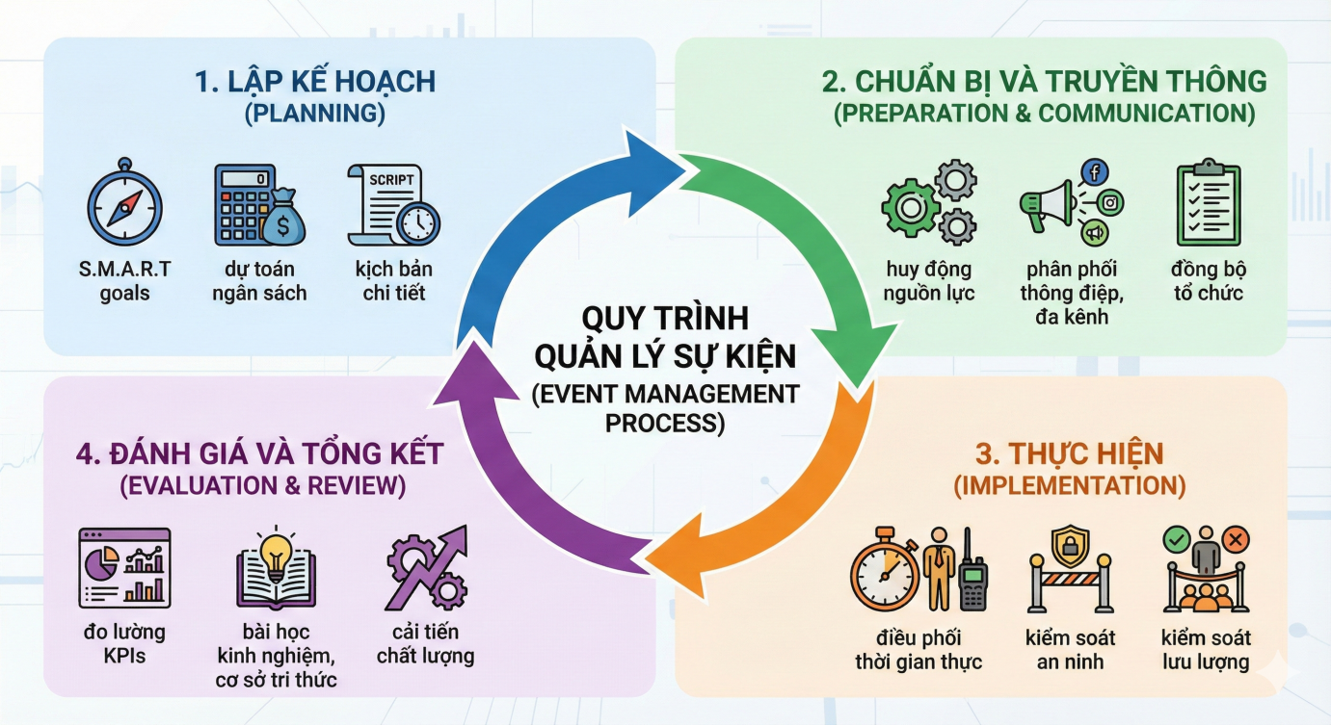
Hình 2.1 Biểu đồ quy trình quản lý sự kiện [1].

2.2. ReactJS
ReactJS là thư viện JavaScript mã nguồn mở do Meta (trước đây là Facebook) phát triển và duy trì, được thiết kế chuyên biệt để xây dựng giao diện người dùng (UI) tương tác cao và có khả năng tái sử dụng thành phần (component-based architecture). React sử dụng cơ chế Virtual DOM để giảm thiểu thao tác trực tiếp trên DOM thực, từ đó tăng hiệu suất rendering đáng kể. Khái niệm một chiều dữ liệu (one-way data binding) và cơ chế hooks (từ phiên bản 16.8) giúp quản lý trạng thái và vòng đời thành phần một cách hiệu quả [5]. React là lựa chọn phổ biến cho các ứng dụng Single Page Application (SPA) và dễ dàng tích hợp với các thư viện quản lý trạng thái như Redux hoặc Context API [6].
2.3. Tailwind CSS
Tailwind CSS là một utility-first CSS framework, cung cấp hàng nghìn lớp tiện ích (utility classes) để xây dựng giao diện nhanh chóng mà không cần viết CSS tùy chỉnh nhiều. Khác với các framework component-based như Bootstrap hay Material-UI, Tailwind cho phép nhà phát triển kiểm soát hoàn toàn thiết kế thông qua cấu hình file tailwind.config.js và hệ thống plugin mạnh mẽ. Nhờ cơ chế PurgeCSS (nay là tree-shaking tích hợp sẵn), kích thước file CSS cuối cùng được tối ưu xuống dưới 10 kB trong nhiều dự án thực tế [7]. Tailwind đặc biệt phù hợp với các dự án sử dụng React, Vue hoặc Next.js nhờ tốc độ phát triển giao diện nhanh và tính nhất quán cao [8].
2.4. Spring Boot
Spring Boot là framework phát triển ứng dụng Java được xây dựng trên nền Spring Framework, nhằm đơn giản hóa việc cấu hình và triển khai ứng dụng doanh nghiệp. Spring Boot cung cấp các starter dependencies, auto-configuration và embedded server (Tomcat, Jetty, Undertow) giúp lập trình viên nhanh chóng tạo ra các ứng dụng production-ready mà không cần cấu hình XML phức tạp. Cơ chế actuator và Spring Boot DevTools hỗ trợ giám sát và phát triển nhanh trong môi trường thực tế [9]. Với hệ sinh thái Spring Data, Spring Security và Spring Cloud, Spring Boot là nền tảng lý tưởng để xây dựng các API RESTful có tính bảo mật và mở rộng cao [10].
2.5. MongoDB
MongoDB là hệ quản trị cơ sở dữ liệu NoSQL hướng tài liệu (document-oriented), lưu trữ dữ liệu dưới dạng BSON (Binary JSON). Nhờ thiết kế schema linh hoạt và hỗ trợ horizontal scaling thông qua sharding, MongoDB phù hợp với các ứng dụng có dữ liệu thay đổi thường xuyên như hệ thống quản lý sự kiện, quản lý người dùng và phản hồi [11]. Các tính năng aggregation pipeline, text search và change streams giúp xử lý và phân tích dữ liệu phức tạp một cách hiệu quả. Spring Data MongoDB cung cấp tầng repository trừu tượng hóa, giúp tích hợp mượt mà với Spring Boot [12].
2.6. Redis
Redis (Remote Dictionary Server) là hệ thống lưu trữ cấu trúc dữ liệu trong bộ nhớ (in-memory data structure store), được sử dụng phổ biến như một bộ nhớ đệm (cache), message broker và cơ sở dữ liệu tạm thời. Redis hỗ trợ nhiều kiểu dữ liệu phức tạp như String, Hash, List, Set, Sorted Set, Bitmap và HyperLogLog, cho phép thực hiện các thao tác nguyên tử với tốc độ microsecond [13]. Trong hệ thống quản lý sự kiện, Redis được sử dụng để: Lưu cache các mẫu kế hoạch và template phổ biến. Lưu trữ session người dùng và token xác thực tạm thời. Hàng đợi xử lý bất đồng bộ các tác vụ AI nặng (qua Redis Streams hoặc RQ). Spring Data Redis và Lettuce client cung cấp tích hợp native với Spring Boot [14].
2.7. Gemini-2.5 Flash
Gemini-2.5 Flash là mô hình ngôn ngữ lớn đa phương thức do Google phát triển, được tối ưu hóa cho các ứng dụng yêu cầu độ trễ thấp và khả năng sinh nội dung có cấu trúc cao. Mô hình hỗ trợ Template-Aware NLP Engine, cho phép định nghĩa trước cấu trúc đầu ra (JSON Schema, bảng biểu, văn bản hành chính) thông qua kỹ thuật Prompt Engineering có hướng dẫn (guided generation). Các tính năng nổi bật bao gồm: xử lý danh sách phức hợp (COMPLEX_LIST), định dạng chuẩn thời gian ISO 8601, điều chỉnh giọng văn và đối tượng độc giả, đồng thời cung cấp confidence score và fallback mechanism [15]. Nghiên cứu của Liu et al. (2024) đã chứng minh rằng việc kết hợp template cố định và few-shot prompting giúp tăng độ chính xác cấu trúc đầu ra lên đến 93% trong các tác vụ sinh tài liệu hành chính [16].

2.8. Docker & Docker Compose
Docker là nền tảng container hóa mã nguồn mở, cho phép đóng gói ứng dụng cùng toàn bộ thư viện, phụ thuộc và cấu hình hệ thống vào một đơn vị nhẹ gọi là container. Container chạy độc lập với hệ điều hành chủ, đảm bảo tính nhất quán tuyệt đối giữa các môi trường phát triển, kiểm thử và sản xuất (development – staging – production) [17]. Docker Compose là công cụ đi kèm, cho phép định nghĩa và quản lý đồng thời nhiều container (frontend, backend, database, cache…) chỉ bằng một file YAML duy nhất, giúp đơn giản hóa việc khởi động và phối hợp các dịch vụ trong hệ thống [18].
2.9. Nginx
Nginx là máy chủ web và reverse proxy hiệu năng cao, được thiết kế theo mô hình bất đồng bộ event-driven, có khả năng xử lý hàng chục nghìn kết nối đồng thời với tài nguyên tối thiểu [19]. Trong kiến trúc hệ thống hiện đại, Nginx thường được sử dụng để: Làm reverse proxy và cân bằng tải (load balancing) cho các instance backend. Kết thúc giao thức SSL/TLS (TLS termination). Phục vụ trực tiếp các tệp tĩnh (static files) của ứng dụng ReactJS. Cung cấp các cơ chế bảo mật như header security, rate limiting và CORS [20].
2.10. Cloudinary
Cloudinary là nền tảng quản lý tài nguyên đa phương tiện (Digital Asset Management – DAM) dựa trên đám mây, cung cấp toàn bộ vòng đời của hình ảnh và video: tải lên, lưu trữ, chuyển đổi định dạng, tối ưu kích thước, và phân phối qua CDN toàn cầu [21]. Cloudinary hỗ trợ các thao tác tự động như resize, crop, watermark, chuyển đổi sang định dạng hiện đại WebP/AVIF, đồng thời cung cấp SDK cho nhiều ngôn ngữ lập trình. Trong đề tài, Cloudinary được tích hợp để quản lý toàn bộ hình ảnh sự kiện, ảnh bài tổng kết và ảnh trong bài truyền thông, đảm bảo tốc độ tải nhanh và chất lượng hiển thị tối ưu trên mọi thiết bị [22].

CHƯƠNG 3. PHÂN TÍCH YÊU CẦU VÀ THIẾT KẾ HỆ THỐNG

3.1. Khảo sát và thu thập yêu cầu

3.1.1. Phương pháp thực hiện
Nhóm chúng tôi sử dụng kết hợp 3 phương pháp thu thập yêu cầu:
- Phỏng vấn trực tiếp (in-depth interview).
- Quan sát thực tế quy trình tổ chức sự kiện
- Phân tích tài liệu (mẫu kế hoạch, bài truyền thông, báo cáo tổng kết cũ).

3.1.2. Kế hoạch thực hiện
Để đảm bảo việc thu thập dữ liệu được diễn ra một cách khoa học, bài bản và hiệu quả, nhóm nghiên cứu đã xây dựng một kế hoạch thực hiện chi tiết. Kế hoạch này xác định rõ các nội dung cần thu thập, đối tượng cung cấp thông tin, phương pháp thực hiện, cũng như thời gian và địa điểm cụ thể cho từng hoạt động. Chi tiết kế hoạch được trình bày trong Bảng 3.1. dưới đây.

Bảng 3.1. Bảng kế hoạch thực hiện
STT | Nội dung thu thập | Địa điểm | Đối tượng cung cấp | Người thực hiện | Phương pháp | Thời gian | Ghi chú
1 | Quy trình lập kế hoạch, duyệt kế hoạch, duyệt bài truyền thông, truyền thông và tổng kết sự kiện hiện tại | Khoa CNTT | Trưởng bộ môn TS. Nguyễn Thị Hạnh | 2 thành viên nhóm | Phỏng vấn trực tiếp, quan sát thực tế | 01-13/07/2025  20-26/07/2025  27-30/07/2025 | Ghi âm + biên bản  ( Bảng câu hỏi phỏng vấn được trình bày phần phụ lục 3)
2 | Mẫu kế hoạch, bài truyền thông, bài tổng kết các năm trước | Khoa CNTT | Trưởng bộ môn TS. Nguyễn Thị Hạnh | 2 thành viên nhóm | Thu thập và phân tích tài liệu | 01-13/07/2025 | Thu thập hơn 5 mẫu tài liệu
3 | Quan sát thực tế một sự kiện đang diễn ra | Hội thảo Khoa CNTT | Người tham dự | 2 thành viên nhóm | Quan sát có tham gia | 14 – 20/07/2025 | Ghi chép chi tiết quy trình

3.1.3. Kết quả thu thập
Dựa trên dữ liệu thu thập được từ quá trình phỏng vấn chuyên sâu, quan sát thực tế và phân tích tài liệu nghiệp vụ, nhóm nghiên cứu đã tổng hợp được các hiện trạng và vấn đề cốt lõi trong quy trình tổ chức sự kiện hiện tại như sau:
- Đa số các tài liệu (kế hoạch, bài truyền thông, báo cáo tổng kết) đều soạn thảo thủ công bằng Word và mất trung bình 3-4 giờ/sự kiện.
- Không có mẫu kế hoạch chuẩn thống nhất giữa các khoa, dẩn đến nội dung không đồng bộ, khó kế thừa.
- Không có hệ thống lưu trữ tập trung, nên khó tìm lại tài liệu cũ, không thể tái sử dụng.
- Không có công cụ tự động đánh giá hiệu quả truyền thông và tổng hợp phản hồi.
- Phê duyệt kế hoạch còn qua nhiều tầng (email, chữ ký tay), gây chậm trễ.
- Khảo sát mong muốn có hệ thống tự động sinh nội dung bằng AI với giọng văn phù hợp và cấu trúc chuẩn.

3.2. Yêu cầu chức năng và phi chức năng

3.2.1 Yêu cầu chức năng
- Hệ thống phải cho phép Quản trị viên cấp cao thiết lập và cập nhật thông tin cấu trúc tổ chức (Khoa, Phòng ban), bao gồm việc chỉ định nhân sự chủ chốt cho từng đơn vị để định hình luồng dữ liệu báo cáo và phê duyệt.
- Hệ thống phải thực thi cơ chế kiểm soát truy cập dựa trên vai trò (RBAC), đảm bảo phân quyền chi tiết các tác vụ được phép thực hiện đối với từng đối tượng: Quản trị viên, Trưởng khoa, Giảng viên, Ban tổ chức và Sinh viên/Khách.
- Hệ thống phải hỗ trợ người dùng xác thực danh tính, đăng ký tài khoản mới và cập nhật thông tin cá nhân; đồng thời hệ thống phải định danh chính xác vai trò của người dùng ngay khi đăng nhập.
- Hệ thống phải cho phép người dùng (có thẩm quyền) tạo lập, lưu trữ và tùy chỉnh thư viện mẫu kế hoạch theo từng loại hình sự kiện đặc thù (Hội thảo, Workshop, Cuộc thi), bao gồm thiết lập quyền chia sẻ (công khai/riêng tư).
- Hệ thống phải cung cấp cơ chế gợi ý tự động các mẫu kế hoạch phù hợp khi người dùng bắt đầu quy trình khởi tạo sự kiện mới.
- Hệ thống phải cho phép Giảng viên và Trưởng khoa khởi tạo, hiệu chỉnh và theo dõi tiến độ của các bản kế hoạch sự kiện chi tiết, bao gồm khả năng đính kèm và quản lý các tài liệu liên quan.
- Hệ thống phải tích hợp công cụ hỗ trợ người dùng soạn thảo, định dạng nội dung và xuất bản các bài viết truyền thông lên các kênh tin tức nội bộ của nhà trường.
- Hệ thống phải theo dõi và cập nhật tự động trạng thái của sự kiện theo vòng đời thực tế: từ giai đoạn chuẩn bị (Sắp diễn ra), quá trình tổ chức (Đang diễn ra) đến khi hoàn tất (Đã kết thúc).
- Hệ thống phải cung cấp quy trình phê duyệt trực tuyến, cho phép cấp quản lý (Trưởng khoa) thực hiện các thao tác: xem xét, gửi yêu cầu chỉnh sửa hoặc phê duyệt đối với Kế hoạch, Bài truyền thông và Báo cáo tổng kết.
- Hệ thống phải cung cấp cổng đăng ký tham gia sự kiện trực tuyến và tích hợp công cụ điểm danh thời gian thực (thông qua mã QR hoặc giao diện Web) để ghi nhận dữ liệu người tham dự.
- Hệ thống phải cho phép Ban tổ chức soạn thảo báo cáo tổng kết sau sự kiện, hỗ trợ tải lên các tệp minh chứng (hình ảnh, tài liệu) và lưu trữ các bài học kinh nghiệm.
- Hệ thống phải cung cấp kho lưu trữ tập trung cho các tệp đa phương tiện (ảnh, video), cho phép người dùng tải lên, phân loại và tái sử dụng tài nguyên này trong các sự kiện khác nhau.
- Hệ thống phải có khả năng tự động tổng hợp dữ liệu để xuất các báo cáo thống kê về số lượng sự kiện, mức độ tham gia và hiệu quả truyền thông nhằm hỗ trợ ra quyết định.
- Hệ thống phải tích hợp dịch vụ trí tuệ nhân tạo (AI) để hỗ trợ người dùng sinh tự động các dự thảo văn bản (kế hoạch, bài viết, báo cáo) dựa trên các từ khóa hoặc dữ liệu đầu vào sơ bộ.
- Hệ thống phải cung cấp cơ chế tương tác thảo luận dưới các bài viết và công cụ để người quản lý kiểm duyệt (ẩn/xóa) các nội dung vi phạm tiêu chuẩn.
- Hệ thống phải tự động gửi thông báo (qua Web/Email) đến các đối tượng liên quan ngay khi có các thay đổi trạng thái quan trọng (yêu cầu duyệt, đã duyệt, hủy bỏ) để đảm bảo thông tin thông suốt.

3.2.2. Yêu cầu phi chức năng
- Giao diện được thiết kế trực quan, đảm bảo tính dễ học và dễ sử dụng, người dùng có thể nắm bắt và thao tác thành thạo các chức năng chính chỉ sau 01 đến 02 lần sử dụng.
- Hệ thống vận hành liên tục 24/7, đảm bảo khả năng truy cập mọi lúc.
- Hiệu năng xử lý đảm bảo sự ổn định với thời gian phản hồi cho các tác vụ cơ bản là dưới 3 giây. Riêng đối với các chức năng sinh nội dung bằng AI (tạo kế hoạch, bài truyền thông), thời gian xử lý trung bình từ 30 đến 60 giây (hệ thống có hiển thị trạng thái chờ), tuy nhiên tốc độ thực tế sẽ phụ thuộc vào băng thông đường truyền Internet của người dùng cuối.

3.3. Thiết kế của hệ thống

3.3.1. Các nhóm người dùng và quyền hạn trên hệ thống
Hệ thống được thiết kế để phục vụ đa dạng các đối tượng sử dụng trong môi trường giáo dục, từ cấp quản lý lãnh đạo đến giảng viên, sinh viên và khách mời. Mỗi nhóm người dùng sẽ tương tác với hệ thống thông qua các chức năng và phạm vi dữ liệu khác nhau, đảm bảo tính chuyên môn hóa và bảo mật thông tin. Căn cứ vào chức năng nhiệm vụ thực tế trong quy trình tổ chức sự kiện, các nhóm người dùng và quyền hạn tương ứng trên hệ thống được tổng hợp tại Bảng 3.2.
Bảng 3.2. Bảng các vai trò người dùng và quyền hạn
Vai trò (Role) | Quyền hạn chính
Quản trị viên cấp cao (SuperAdmin) | - Tất cả quyền trong hệ thống.  - Quản lý khoa.
Trưởng khoa (Admin) | - Quản lý kế hoạch, sự kiện, bài truyền thông, bài tổng kết của khoa.  - Phê duyệt bài truyền thông, bài tổng kết, kế hoạch thuộc phạm vi khoa.  - Quản lý thư viện (hình ảnh, video) của khoa.  - Quản lý tài khoản và phân quyền cho giảng viên và sinh viên thuộc khoa.  - Thống kê sự kiện, bài truyền thông, bài tổng kết, kế hoạch, lượt xem, lượt thích, lượt bình luận của bài truyền thông thuộc pham vi khoa.  - Quản lý mẫu kế hoạch thuộc khoa  - (Tạo, chỉnh sửa, hủy) kế hoạch, bài truyền thông, bài tổng kết, sự kiện mà không cần phê duyệt.  - Quản lý bình luận
Giảng viên tạo sự kiện (Lecturer_Event) | - Quản lý kế hoạch, sự kiện, bài truyền thông, bài tổng kết do bản thân tạo hoặc tham gia.  - Quản lý thư viện tài nguyên cá nhân (hình ảnh, video).  - Quản lý mẫu kế hoạch do mình tạo ra có thể đặt chế độ công khai hoặc riêng tư theo nhu cầu.  - Phân quyền cho sinh viên.  - (Tạo, chỉnh sửa, hủy) kế hoạch, bài truyền thông, bài tổng kết, sự kiện mà không cần phê duyệt.  - Quản lý điểm danh và đăng ký sự kiện do mình tạo hoặc tham gia.  - Thống kê sự kiện, bài truyền thông, bài tổng kết, kế hoạch, bao gồm lượt xem, lượt thích, lượt bình luận của các bài truyền thông do mình tạo hoặc tham gia.  - Quản lý bình luận  - Đăng ký sự kiện tham gia.  - Điểm danh sự kiện tham gia QR/WEB.
Giảng viên (Lecturer) | - Quản lý kế hoạch, sự kiện, bài truyền thông, bài tổng kết do bản thân tạo hoặc tham gia.  - Quản lý mẫu kế hoạch do mình tạo ra có thể đặt chế độ công khai hoặc riêng tư theo nhu cầu.  - Quản lý thư viện tài nguyên cá nhân (hình ảnh, video).  - (Tạo, chỉnh sửa) kế hoạch, bài truyền thông, bài tổng kết khi đã đăn phải thông qua phê duyệt trưởng khoa.  - Quản lý điểm danh và đăng ký sự kiện do mình tạo hoặc tham gia.  - Thống kê sự kiện, bài truyền thông, bài tổng kết, kế hoạch, bao gồm lượt xem, lượt thích, lượt bình luận của các bài truyền thông do mình tạo hoặc tham gia.  - Quản lý bình luận  - Đăng ký sự kiện tham gia.  - Điểm danh sự kiện tham gia QR/WEB.
Ban tổ chức (Organizer) | - Quản lý kế hoạch, sự kiện, bài truyền thông, bài tổng kết mà mình tham gia phụ trách.  - Quản lý điểm danh và đăng ký tham gia của các sự kiện được giao.  - Đăng ký sự kiện tham gia.  - Điểm danh sự kiện tham gia QR/WEB.
Sinh viên (Student) | - Đăng ký sự kiện tham gia.  - Điểm danh sự kiện tham gia QR/WEB.
Vãng lai (Guest) | - Xem danh sách sự kiện công khai.  - Xem bài truyền thông và bài tổng kết công khai.

3.3.2. Các chức năng có tích hợp AI
Để nâng cao trải nghiệm người dùng và tối ưu hóa quy trình vận hành, hệ thống đã được tích hợp với các dịch vụ bên thứ ba chuyên biệt, bao gồm trí tuệ nhân tạo. Hệ thống tích hợp mô hình ngôn ngữ lớn (LLM) Google Gemini-2.5 Flash để tự động hóa và nâng cao chất lượng nội dung trong ba quy trình chính: tạo kế hoạch, tạo bài truyền thông và tổng kết sự kiện. Việc ứng dụng AI giúp tiết kiệm thời gian, đảm bảo tính chuyên nghiệp và cá nhân hóa nội dung theo nhu cầu cụ thể của người dùng.
3.3.2.1. Xây dựng và quản lý kho mẫu kế hoạch
Nhu cầu quản lý: Việc tổ chức sự kiện đòi hỏi tính linh hoạt cao, các biểu mẫu cứng nhắc không thể áp dụng cho mọi tình huống. Người quản lý cần một cơ chế để chủ động tạo ra các khung sườn kế hoạch chuẩn cho đơn vị mình. Chức năng đáp ứng: Hệ thống cung cấp công cụ cho phép người dùng chủ động định nghĩa và cấu hình các mẫu kế hoạch. Người dùng tự thiết lập danh sách trường dữ liệu, cấu trúc lồng nhau và quy định trường nào sẽ dùng AI để hỗ trợ điền. Các mẫu sau khi tạo được người dùng phân loại và quyết định quyền chia sẻ (công khai/riêng tư). Hệ thống chỉ thực hiện thống kê và thông báo khi có tương tác phát sinh để hỗ trợ người dùng theo dõi hiệu quả.
3.3.2.2. Khởi tạo và tra cứu mẫu thông minh
Nhu cầu quản lý: Khi có ý tưởng tổ chức, người dùng cần tìm lại các kịch bản cũ hoặc mẫu phù hợp tương tự để tham khảo, tránh việc phải làm lại từ đầu. Tìm kiếm thủ công thường không hiệu quả nếu không nhớ chính xác tên văn bản. Chức năng đáp ứng: Người dùng nhập mô tả ý tưởng sự kiện bằng ngôn ngữ tự nhiên để kích hoạt công cụ tìm kiếm. Hệ thống sử dụng kỹ thuật Vector Embedding và thuật toán tìm kiếm lai (Hybrid Search) để truy xuất và hiển thị 3-5 mẫu phù hợp nhất. Người dùng là người ra quyết định cuối cùng trong việc lựa chọn mẫu nào làm cơ sở để tiếp tục xây dựng kế hoạch.
3.3.2.3. Soạn thảo kế hoạch chi tiết với sự hỗ trợ của AI
Nhu cầu quản lý: Người tổ chức mất nhiều thời gian để viết chi tiết các mục (mục tiêu, nội dung, phân công...) dù ý tưởng đã có. Họ cần một công cụ hỗ trợ "viết nháp" nhanh dựa trên các dữ liệu đầu vào cơ bản.
Chức năng đáp ứng: Sau khi người dùng chọn mẫu, hệ thống cung cấp giao diện nhập liệu thông minh. Tại đây, người dùng yêu cầu hệ thống điền tự động các trường thông tin thông qua nút chức năng tích hợp AI (sử dụng Gemini-2.5 Flash). Hệ thống trả về nội dung dự thảo (hoàn thiện 80-90%). Người dùng có toàn quyền chỉnh sửa, sử dụng tính năng "Re-analyze" để yêu cầu AI viết lại theo ý muốn và phải thực hiện bước phê duyệt cuối cùng để bản kế hoạch có hiệu lực.
3.3.2.4 Tạo nội dung truyền thông với sự hỗ trợ của AI
Nhu cầu quản lý: Việc biên tập bài viết truyền thông từ bản kế hoạch kỹ thuật tốn nhiều công sức và thường bị lệch lạc về văn phong nếu không có chuyên môn. Chức năng đáp ứng: Từ bản kế hoạch đã duyệt, người dùng kích hoạt chức năng "Tạo bài viết truyền thông". Hệ thống sẽ trích xuất dữ liệu và sinh bài viết theo cấu trúc chuẩn (7 phần). Người dùng có thể điều chỉnh tham số (giọng văn, đối tượng) để hệ thống viết lại cho phù hợp. Bài viết sau khi sinh ra phải được người dùng (hoặc cấp quản lý) kiểm tra và xác nhận trước khi được đăng tải lên cổng thông tin.
3.3.2.5. Tổng kết sự kiện với sự hỗ trợ của AI và số hóa tri thức
Nhu cầu quản lý: Sau sự kiện, người tổ chức cần tổng hợp báo cáo và lưu trữ lại kinh nghiệm. Tuy nhiên, việc này thường bị bỏ quên hoặc làm sơ sài, dẫn đến thất thoát tri thức tổ chức. Chức năng đáp ứng: Khi người dùng cập nhật trạng thái sự kiện sang "Đã kết thúc", chức năng hỗ trợ tổng kết sẽ khả dụng. Người dùng kích hoạt AI để sinh dự thảo báo cáo tổng kết dựa trên dữ liệu thực tế (số liệu, phản hồi). Sau khi rà soát và hoàn thiện báo cáo, người dùng có tùy chọn "Lưu làm mẫu" để chủ động đóng gói toàn bộ tài liệu thành một mẫu kế hoạch mới, làm giàu kho tri thức cho lần tổ chức sau.
3.3.2.6. Phân tích bình luận độc hại bằng AI
Trong môi trường cộng đồng trực tuyến, việc kiểm duyệt bình luận thủ công tốn nhiều thời gian và không đảm bảo tính nhất quán. Người quản lý cần một công cụ tự động phát hiện và chặn các bình luận vi phạm quy tắc cộng đồng (ngôn ngữ độc hại, kỳ thị, spam, lạm dụng) trước khi chúng được đăng tải, đặc biệt là các trường hợp phức tạp như ngôn ngữ lách luật, mỉa mai hoặc tấn công gián tiếp.Chức năng đáp ứng: Hệ thống tích hợp mô hình Gemini-2.5 Flash để tự động phân tích bình luận theo quy trình ba bước: kiểm tra nhanh từ khóa rõ ràng, phân tích ngữ cảnh sâu bằng AI để phát hiện các trường hợp phức tạp (sarcasm, indirect attacks), và cơ chế fallback với bộ lọc từ khóa mở rộng khi API không khả dụng. Hệ thống đánh giá bình luận theo năm tiêu chí (TOXIC, HATE_SPEECH, SPAM, OFFENSIVE, ABUSIVE) với điểm tin cậy (confidence score). Bình luận có độ tin cậy >= 0.6 sẽ bị chặn tự động và thông báo lý do cho người dùng. Toàn bộ metadata phân tích được lưu trữ để quản trị viên xem xét và cải thiện hệ thống, đảm bảo môi trường giao tiếp lành mạnh và chuyên nghiệp.
3.3.2.7. Gợi ý mẫu thông minh bằng tìm kiếm ngữ nghĩa Nhu cầu quản lý:
Khi có ý tưởng tổ chức sự kiện, người dùng cần tìm các mẫu kế hoạch phù hợp từ kho mẫu lớn. Tìm kiếm theo từ khóa thường không hiệu quả nếu không nhớ chính xác tên hoặc mô tả, và không thể nắm bắt ý nghĩa ngữ nghĩa của ý tưởng. Người dùng cần một công cụ hiểu được ý định và gợi ý các mẫu liên quan dựa trên ngữ nghĩa, không chỉ khớp từ khóa.Chức năng đáp ứng: Hệ thống sử dụng kỹ thuật Vector Embedding (Google Gemini text-embedding-004) và thuật toán tìm kiếm lai (Hybrid Search) để gợi ý mẫu thông minh. Người dùng nhập mô tả ý tưởng sự kiện bằng ngôn ngữ tự nhiên, hệ thống chuyển đổi thành vector embedding và so sánh với các mẫu trong kho bằng cosine similarity. Điểm số cuối cùng được tính từ bốn yếu tố: độ tương đồng ngữ nghĩa (60%), khớp danh mục (20%), khớp từ khóa (10%), và độ phổ biến/đánh giá (10%). Hệ thống trả về 3-5 mẫu phù hợp nhất, được sắp xếp theo điểm số. Các embedding được cache và tự động tạo cho mẫu mới, đảm bảo hiệu suất và độ chính xác. Khi API embedding không khả dụng, hệ thống tự động chuyển sang tìm kiếm văn bản truyền thống để đảm bảo tính liên tục.

3.3.3. Các chức năng chính hệ thống

3.3.3.1. Biểu đồ Use Case tổng quát
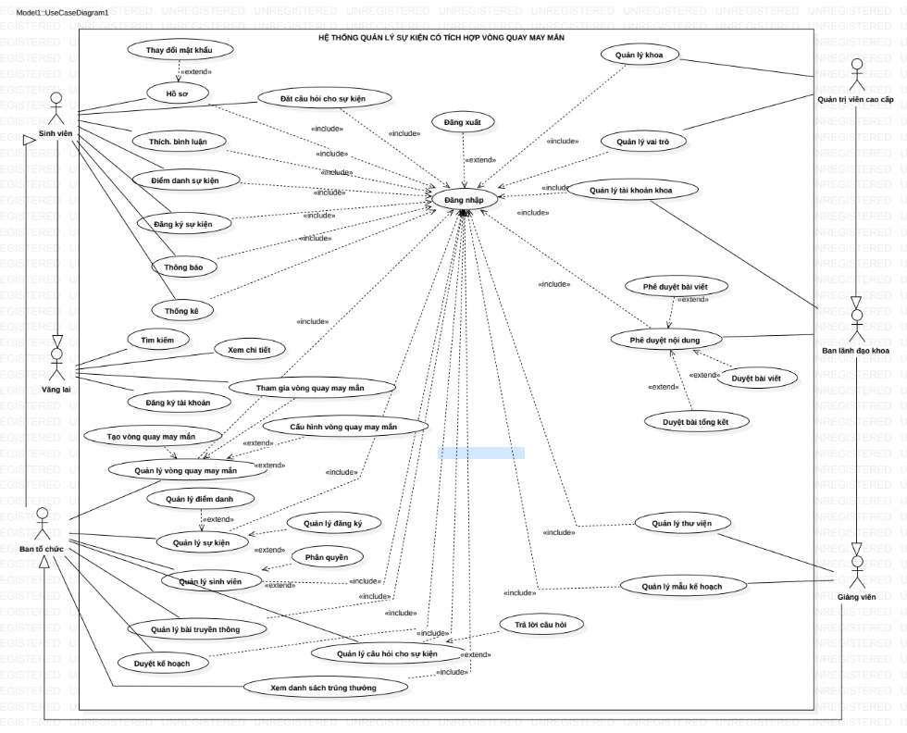

3.3.3.2. Danh sách Use Case và mô tả

ID | Tên Use Case | Tác nhân chính | Mô tả nghiệp vụ
UC001 | Đăng ký tài khoản | Sinh viên, Khách vãng lai | Người dùng tự tạo tài khoản trên hệ thống. Sinh viên được xác thực qua email IUH, tài khoản vãng lai phải được quản trị viên phê duyệt.
UC002 | Đăng nhập | Sinh viên, Giảng viên, Lãnh đạo khoa, Quản trị viên cấp cao, Vãng lai | Người dùng đăng nhập vào hệ thống bằng tài khoản đã được cấp.
UC003 | Đổi mật khẩu | Tất cả người dùng đã đăng nhập | Người dùng thay đổi mật khẩu cá nhân sau khi đăng nhập thành công.
UC004 | Khôi phục mật khẩu | Sinh viên, Giảng viên, Lãnh đạo khoa, Vãng lai | Người dùng khôi phục mật khẩu thông qua email khi quên mật khẩu.
UC005 | Quản lý hồ sơ cá nhân | Sinh viên, Giảng viên, Lãnh đạo khoa, Vãng lai | Người dùng xem và cập nhật thông tin cá nhân (họ tên, lớp, chuyên ngành, ảnh đại diện,…).
UC006 | Đăng ký sự kiện | Sinh viên, Giảng viên, Vãng lai | Người dùng lựa chọn sự kiện và thực hiện đăng ký tham gia.
UC007 | Điểm danh bằng QR | Sinh viên, Giảng viên, Vãng lai | Người dùng thực hiện điểm danh sự kiện thông qua mã QR nếu sự kiện cho phép.
UC008 | Tạo mẫu kế hoạch | Giảng viên, Lãnh đạo khoa | Tạo mẫu kế hoạch sự kiện có thể công khai hoặc sử dụng riêng tư.
UC009 | Tạo mã QR điểm danh | Giảng viên, Ban tổ chức | Tạo mã QR cho sự kiện để phục vụ điểm danh người tham gia.
UC010 | Tạo kế hoạch sự kiện | Giảng viên, Chủ nhiệm ngành, Lãnh đạo khoa | Tạo kế hoạch sự kiện từ mẫu hoặc từ đầu, nhập thông tin chi tiết, có thể hỗ trợ tạo bằng AI; kế hoạch phải được lãnh đạo khoa phê duyệt.
UC011 | Tạo bài truyền thông cho sự kiện | Giảng viên, Ban tổ chức, Lãnh đạo khoa | Tạo bài truyền thông cho sự kiện (thủ công hoặc AI) và gửi phê duyệt.
UC012 | Tạo bài tổng kết | Giảng viên, Trưởng khoa | Tạo bài tổng kết sau khi sự kiện kết thúc bằng thủ công hoặc AI.
UC013 | Phê duyệt kế hoạch | Lãnh đạo khoa | Xem chi tiết, nhận xét và phê duyệt hoặc từ chối kế hoạch sự kiện.
UC014 | Phê duyệt bài truyền thông | Lãnh đạo khoa | Duyệt hoặc yêu cầu chỉnh sửa bài truyền thông.
UC015 | Phê duyệt bài tổng kết | Lãnh đạo khoa | Duyệt hoặc yêu cầu bổ sung bài tổng kết.
UC016 | Thống kê điểm danh | Sinh viên, Giảng viên, Lãnh đạo khoa, Quản trị viên | Thống kê số lần tham gia sự kiện, báo cáo theo khoa, theo thời gian.
UC017 | Quản lý tài khoản | Lãnh đạo khoa, Quản trị viên | Xem danh sách tài khoản, khóa/mở khóa, cấp lại mật khẩu, phân quyền người dùng.
UC018 | Quản lý sự kiện | Giảng viên, Ban tổ chức, Lãnh đạo khoa | Xem, tìm kiếm, chỉnh sửa, xóa sự kiện; xuất danh sách đăng ký và điểm danh.
UC019 | Quản lý mẫu kế hoạch | Giảng viên, Lãnh đạo khoa | Công khai, ẩn hoặc xóa các mẫu kế hoạch.
UC020 | Quản lý phê duyệt & đăng ký | Giảng viên, Ban tổ chức, Lãnh đạo khoa | Theo dõi trạng thái phê duyệt, lịch sử chỉnh sửa; quản lý bài truyền thông, đăng ký và điểm danh.
UC021 | Quản lý khoa | Quản trị viên cấp cao | Thêm, sửa, xóa khoa và phân quyền lãnh đạo khoa.
UC022 | Quản lý vai trò | Quản trị viên cấp cao | Tạo và chỉnh sửa vai trò, gán quyền cho từng vai trò người dùng.
UC023 | Tạo vòng quay may mắn | Giảng viên, Ban tổ chức | Tạo vòng quay may mắn cho sự kiện, thiết lập phần thưởng và điều kiện tham gia.
UC024 | Cấu hình vòng quay may mắn | Giảng viên, Ban tổ chức | Thiết lập xác suất trúng thưởng, thời gian mở/đóng và ràng buộc người tham gia.
UC025 | Tham gia vòng quay may mắn | Sinh viên, Giảng viên, Vãng lai | Người tham gia thực hiện quay vòng quay và nhận kết quả ngay lập tức.
UC026 | Xem danh sách trúng thưởng | Giảng viên, Ban tổ chức, Lãnh đạo khoa | Xem, lọc và xuất danh sách người trúng thưởng theo sự kiện.
UC027 | Quản lý vòng quay may mắn | Giảng viên, Ban tổ chức | Chỉnh sửa, tạm dừng, kích hoạt hoặc kết thúc vòng quay may mắn.
UC028 | Đặt câu hỏi trong sự kiện | Sinh viên, Giảng viên | Người tham gia gửi câu hỏi trong thời gian diễn ra sự kiện để tương tác với ban tổ chức hoặc diễn giả.
UC029 | Trả lời câu hỏi | Giảng viên, Ban tổ chức | Người phụ trách xem danh sách câu hỏi và thực hiện trả lời trực tiếp hoặc trả lời trên hệ thống.
UC030 | Bình chọn câu hỏi | Sinh viên, Giảng viên | Người tham gia bình chọn (like/vote) cho các câu hỏi để ưu tiên hiển thị hoặc trả lời trước.
UC031 | Quản lý câu hỏi và bình chọn | Giảng viên, Ban tổ chức, Lãnh đạo khoa | Xem, duyệt, ẩn/xóa câu hỏi không phù hợp; thống kê số lượt bình chọn và quản lý nội dung hỏi – đáp.

3.3.3.3. Đặc tả một số Use Case chính

3.3.3.3.1. UC001_Đăng ký tài khoản
Bảng 3.4. Đặc tả Use Case đăng ký tài khoản
Tên Use Case | Đăng ký tài khoản
Mô tả | Người dùng tạo tài khoản mới để sử dụng hệ thống.
Tác nhân | Sinh viên, Khách vãng lai
Tiền điều kiện | Người dùng chưa có tài khoản hợp lệ trên hệ thống.
Hậu điều kiện | Tài khoản được tạo thành công, tài khoản vãng lai ở trạng thái chờ phê duyệt.
Luồng sự kiện chính
Người dùng |  | Hệ thống
- Người dùng truy cập vào trang web
- Người dùng chọn “Đăng ký” từ màn hình đăng nhập
 |  | - Hệ thống hiển thị form đăng ký.
- Người dùng nhập các thông tin bắt buộc như: Mã đăng nhập, Họ và tên, Email, Loại người dùng, Tên lớp, Khoa, Chuyên ngành, Giới tính, Ngày tháng năm sinh, Mật khẩu.
- Nhấn nút “Đăng ký”
 |  | - Hệ thống kiểm tra tính hợp lệ, nếu hợp lệ tạo bản ghi người dùng, gữi link kích hoạt về email.
- Nhấn email và nhấn vào link kích hoạt
 |  | - Xác thực token, cập nhật trạng thái tài khoản thành “Đã kích hoạt”
 |  | - Chuyển hướng về trang đăng nhập
- Đăng nhập bằng tài khoản vừa tạo
Luồng sự kiện phụ
4.1 Người dùng bỏ trống trường bắt buộc. |  |  | 4.1.1 Hệ thống hiển thị lổi ngay tại ô input tương ứng
4.2 Email hoặc mã đăng nhập đã tồn tại |  |  | 4.2.1 Hiển thị thông báo “Email hoặc mã đăng nhập đã tồn tại
Luồng sự kiện ngoại lệ
 |  |  | 6.1 Lỗi gửi link cho email
7.1 Token hết hạn hoặc không hợp lệ

Sơ đồ hoạt động (Activity diagram)

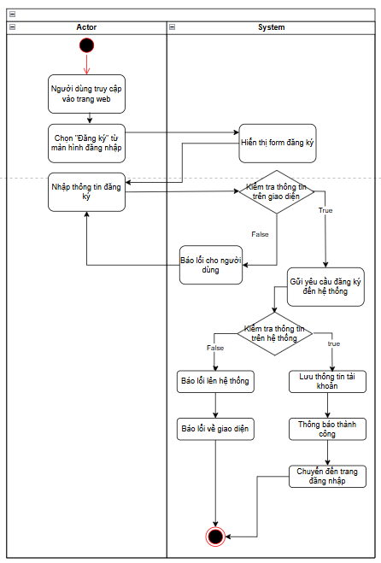
Hình 3.2. Sơ đồ hoạt động của Use Case đăng ký tài khoản
Sơ đồ tuần tự (Sequence diagram)
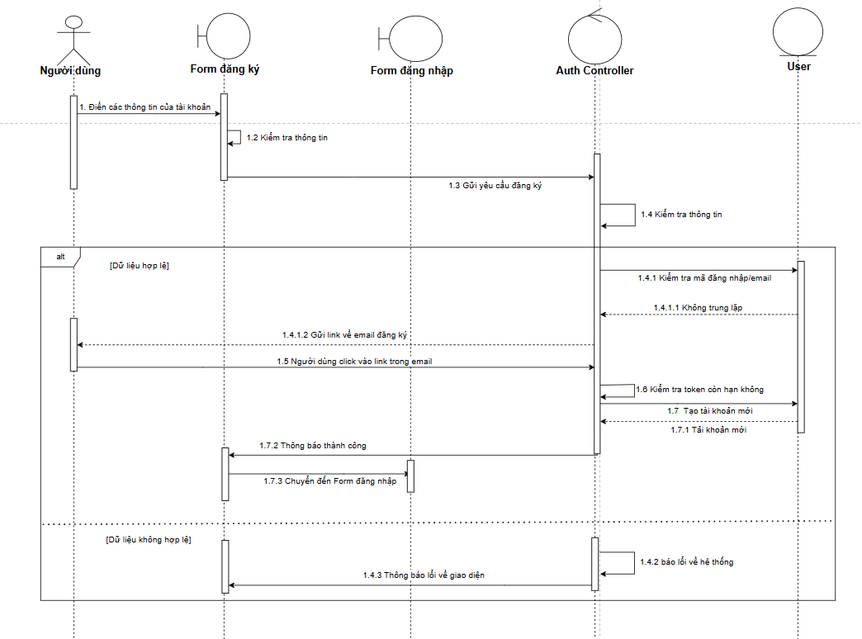
Hình 3.3. Sơ đồ tuần tự của Use Case đăng ký tài khoản

3.3.3.3.2. UC011_Tạo bài truyền thông cho sự kiện
Bảng 3.7. Đặc tả Use Case tạo bài truyền thông cho sự kiện
Tên Use Case | Tạo bài truyền thông cho sự kiện
Mô tả | Người dùng tạo bài truyền thông từ một kế hoạch sự kiện đã được phê duyệt, theo 2 chế độ: AI hoặc Thủ công. AI có thể tạo nội dung tự động (tiêu đề, mô tả ngắn, nội dung, tags, danh mục,..). Chế độ Thủ công cho phép người dùng tự viết nội dung
Tác nhân | Người tổ chức/tạo sự kiện (Giảng viên, sinh viên, giảng viên tạo sự kiện, ban lãnh đạo khoa)
Tiền điều kiện | - Người dùng đã đăng nhập  - Có quyền tạo bài truyền thông  - Có ít nhất một kế hoạch trạng thái đã phê duyệt (hoặc trạng thái nháp đối với người quản lý sự kiện)  - Người dùng là người đã tạo kế hoạch  - Hệ thống AI hoạt động (nếu dùng AI)
Hậu điều kiện | - Bài viết được tạo và lưu với trạng thái nháp hoặc trạng thái đã phê duyệt  - Ảnh/video được tải lên Cloudinary  - Bài viết hiển thị trong danh sách quản lý
Luồng sự kiện chính
Người dùng |  | Hệ thống
1. Người dùng truy cập trang Tạo bài truyền thông
 |  | 2. Hiển thị danh sách kế hoạch sự kiện (Đã phê duyệt hoặc nháp nếu là người quản lý sự kiện)
3. Người dùng chọn kế hoạch
 |  | 4. Kiểm tra quyền (phải là người tạo kế hoạch không)
 |  | 5. Nạp thông tin từ kế hoạch: tiêu đề, mô tả ngắn, địa điểm, thời gian, hình thức, zoomLink nếu hình thức trực tuyến
 |  | 6. Hiển thị bước “Chọn chế độ”: AI hoặc Thủ công
7. Nếu chọn AI, chuyển sang bước 8a.
Nếu chọn Thủ công, chuyển sang bước 8b
8a. Nếu chọn “Chế độ AI”
 |  | 9a. Hiển thị giao diện cài đặt AI: giọng văn, đối tượng, yêu cầu đặc biệt
10a. Người dùng bấm “Tạo nội dung AI”
 |  | 11a. Kiểm tra điều kiện kế hoạch
 |  | 12a. Hiển thị loading
 |  | 13a. Gửi request /ai-preview
 |  | 14a. Backend gửi dữ liệu kế hoạch đến Gemini
 |  | 15a. AI trả về nội dung chuẩn hóa
 |  | 16a. Điền form tự động
 |  | 17a. Hiển thị modal xác nhận
18a. Người dùng xác nhận
 |  | 19a. Điền & Chỉnh sửa (form đã có sẵn nội dung AI). Chuyển đến bước 8
8b. Người dùng chọn “Chế độ Thủ công”
 |  | 9b. Chuyển đến Điền & Chỉnh sửa với các trường trống (trừ thông tin kế hoạch)
10b. Người dùng tự điền toàn bộ nội dung. Chuyển đến bước 8
8. Người dùng điền/chỉnh sửa form
9. Upload/chọn ảnh bìa
10. Chèn ảnh/video vào nội dung
11. Người dùng bấm Lưu bản tạm
 |  | 12. Lưu bản trạng thái lưu tạm (DRAFT_EDITING)
13. Người dùng bấm “Lưu vào hệ thống”
 |  | 14. Kiểm tra validation
 |  | 15. Nếu hợp lệ, tạo bài viết (DRAFT/APPROVED)
 |  | 16. Thông báo thành công & chuyển hướng sang trang quản lý bài truyền thông. Kết thúc use case
Luồng sự kiện phụ
9.1. Upload ảnh bìa |  |  | 9.2. Chọn upload, xem trước, upload khi lưu bài
10.1. Chèn ảnh/video vào nội dung |  |  | 10.2. Chèn ảnh/video, upload khi lưu
11.1. Lưu bản tạm |  |  | 11.2. Lưu media (nếu có) lên Cloudinary. Lưu trạng thái tạm (DRAFT_EDITING)
13.1. Người dùng bấm lưu khi còn thiếu trường |  |  | 13.2. Báo lỗi tại từng trường
13.3. Người dùng bổ sung và lưu lại
Luồng sự kiện ngoại lệ
1.1. Không có quyền tạo bài truyền thông |  |  | 1.2. Phát hiện role không hợp lệ. Hiển thị thông báo “Không có quyền tạo bài truyền thông”
3.1. Không phải chủ của kế hoạch |  |  | 3.2. Phát hiện người dùng không sở hữu kế hoạch. Không cho phép chọn kế hoạch
14a.1. Lỗi kết nối AI |  |  | 14a.2. AI timeout hoặc lỗi API, hệ thống hiển thị thông báo lỗi
14a.3. Người dùng thử lại hoặc chuyển chế độ Thủ công
10.1.1. Upload ảnh/video thất bại |  |  | 10.1.2. Upload ảnh/video lỗi. Hệ thống báo lỗi nhưng vẫn lưu bài viết không có media
13.1. Lỗi lưu bài viết (Database lỗi hoặc dữ liệu không hợp lệ) |  |  | 13.2. Hệ thống báo lỗi chi tiết
13.3. Người dùng chỉnh sửa form. Chuyển đến bước 8
Sơ đồ hoạt động (Activity diagram)
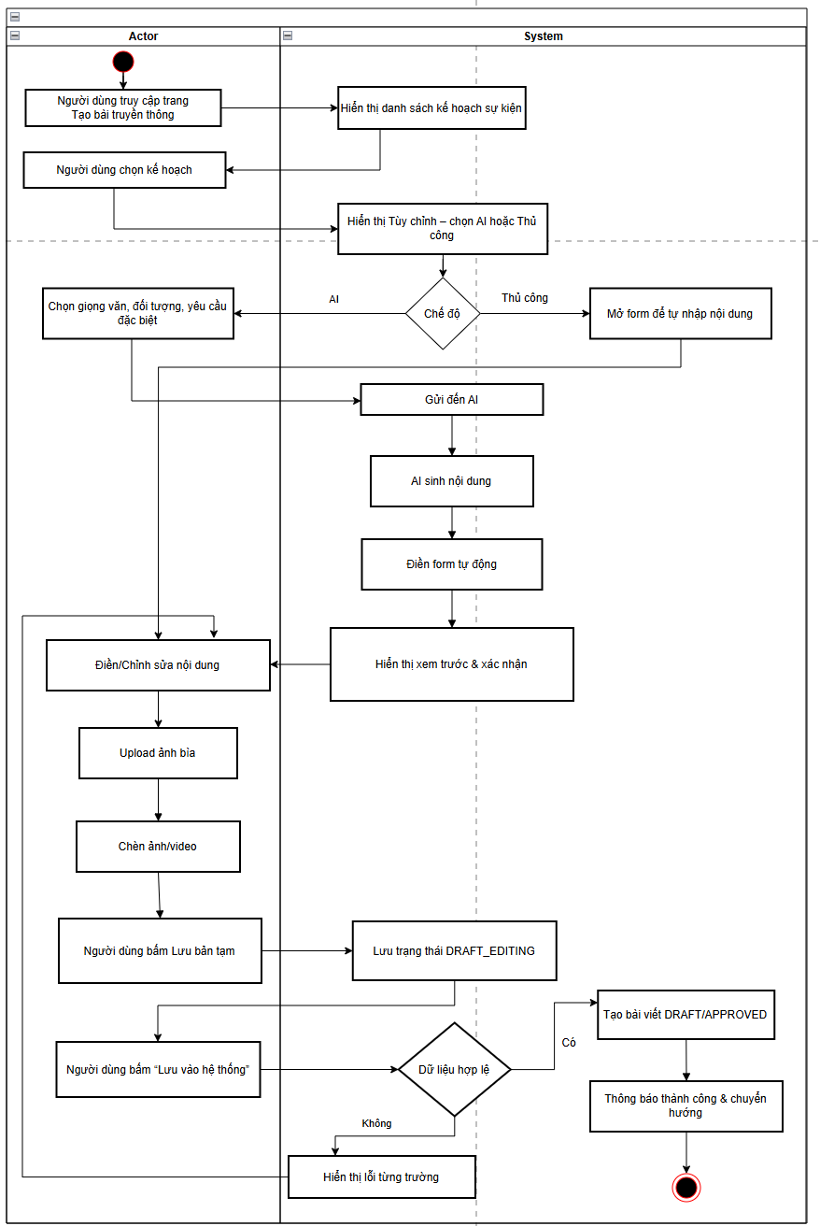
Hình 3.7. Sơ đồ hoạt động của Use Case tạo bài truyền thông

3.3.3.3.3. UC007_Điểm danh sự kiện bằng QR
Bảng 3.5. Đặc tả Use Case điểm danh sự kiện bằng QR
Tên Use Case | Điểm danh sự kiện bằng QR
Mô tả | Người tham gia quét mã QR của sự kiện để xác nhận có mặt, hệ thống tự động ghi nhận thời gian thực
Tác nhân | Người tham gia sự kiện (Sinh viên, giảng viên, khách mời, vãng lai)
Tiền điều kiện | Sự kiện đang trong thời gian cho phép điểm danh (trước/sau giờ bắt đầu ± thời gian cài đặt)
Hậu điều kiện | Trạng thái tham gia của người dùng chuyển thành “Đã điểm danh”, “Điểm danh muộn”, “Chưa điểm danh”, thời gian điểm danh được ghi nhận, danh sách điểm danh được cập nhật tức thì
Luồng sự kiện chính
Người dùng |  | Hệ thống
- Người tham gia mở camera điện thoại và quét mã QR sự kiện
 |  | - Hệ thống kiểm tra chuyển đến trang điểm danh và hiển thị form.
- Người dùng điền thông tin vào form như Mã đăng nhập, Lớp …
- Người dùng bấm điểm danh
 |  | - Hệ thống sẻ kiểm tra sự kiện có tồn tại và đang mở điểm danh không, đã điểm danh trước đó chưa.
 |  | - Hợp lệ ghi nhận điểm danh thành công.
Luồng sự kiện phụ
 |  |  | 3.1 Hệ thống hiển thị lỗi ngay tại trường bị bỏ trống.
 |  |  | 3.2 Quay lại bước 3 để người dùng nhập lại.
Luồng sự kiện ngoại lệ
 |  |  | 2.1 Hệ thống hiển thị thông báo: "Thời gian điểm danh cho sự kiện này đã kết thúc."
 |  |  | 5.1 Sự kiện đã đóng điểm danh.
 |  |  | 5.2 Bạn đã điểm danh rồi
Sơ đồ hoạt động (Activity diagram)
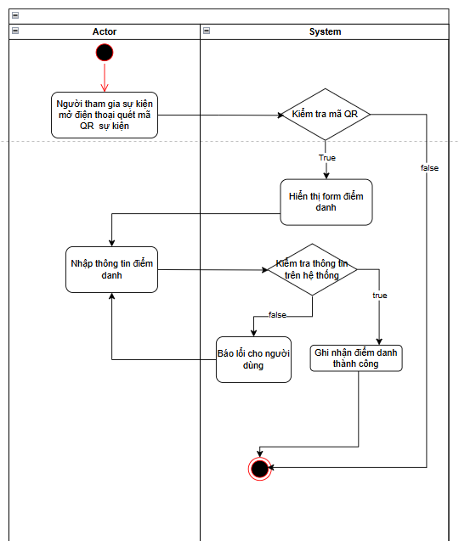
Hình 3.4. Sơ đồ hoạt động của Use Case điểm danh bằng QR.
Sơ đồ tuần tự (Sequence diagram)
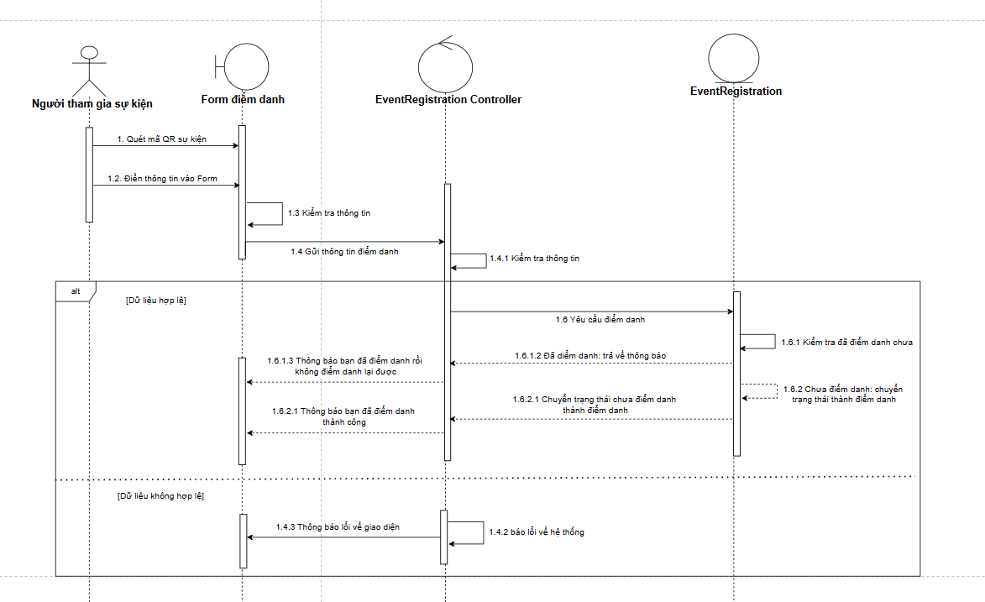
Hình 3.5. Sơ đồ tuần tự của Use Case đăng ký tài khoản

3.3.3.3.4. UC010_Tạo kế hoạch sự kiện
Bảng 3.6. Đặc tả Use Case tạo kế hoạch sự kiện
Tên Use Case | Tạo kế hoạch sự kiện
Mô tả | Người tổ chức tạo một kế hoạch sự kiện bằng template có sẵn hoặc template tùy chỉnh. Có hai chế độ: (1) AI phân tích và tự động điền các trường, (2) Thủ công – người dùng tự điền. Kế hoạch được lưu với trạng thái nháp hoặc đã phê duyệt (nếu trưởng khoa).
Tác nhân | Người tổ chức/tạo sự kiện (Giảng viên, sinh viên, giảng viên tạo sự kiện, trưởng khoa)
Tiền điều kiện | - Người dùng đã đăng nhập  - Có quyền tạo kế hoạch (Giảng viên, Sinh viên (nếu được trường khoa hoặc người quản lý sự kiện cấp quyền), người quản lý sự kiện, trưởng khoa)  - Hệ thống AI hoạt động (nếu chọn chế độ AI)
Hậu điều kiện | - Kế hoạch được tạo và lưu thành công  - Trạng thái: Nháp/ Lưu tạm/ Đã phê duyệt  - Người dùng có thể chỉnh sửa, xem trước, tải Word, lưu template tùy chỉnh, gửi phê duyệt
Luồng sự kiện chính
Người dùng |  | Hệ thống
1. Người dùng truy cập trang tạo kế hoạch
 |  | 2. Hiển thị bước “Chọn Bản mẫu” gồm các bản mẫu có sẵn hoặc tùy chỉnh
3. Người dùng chọn một bản mẫu.
 |  | 4. Chuyển sang bước “Tùy chỉnh”: cho phép chỉnh sửa các trường của bản mẫu và chọn chế độ tạo nội dung (AI / Thủ công).
5. Người dùng chỉnh sửa template (nếu muốn) và chọn chế độ AI hoặc Thủ công
6. Người dùng bấm “Tiếp theo”
7. Nếu chọn AI chuyển sang bước 8a
Nếu chọn Thủ công chuyển sang bước 8b
8a. Nhập nội dung sự kiện và thông tin cơ bản
9a. Chọn giọng văn, đối tượng, yêu cầu đặc biệt và bấm “Phân tích”
 |  | 10a. Kiểm tra nội dung (không trống, ≥ 50 ký tự)
 |  | 11a. Gửi nội dung sang Gemini AI
 |  | 12a. AI trích xuất và điền các trường: tiêu đề, chủ đề, mục đích, đối tượng, các trường bổ sung
 |  | 13a. Chuyển sang bước 14 “Điền & Chỉnh sửa” với dữ liệu đã được điền
 |  | 8b. Hiển thị form trống để người dùng tự điền. Chuyển sang bước 14 “Điền & Chỉnh sửa”
 |  | 14. Điền hoặc chỉnh sửa tất cả trường trong form
15. Có thể bấm “Lưu bản nháp” tại bất kỳ thời điểm nào
 |  | 16. Lưu bản nháp với trạng thái đang chỉnh sửa (Lưu tạm)
17. Người dùng bấm “Xem trước”
 |  | 18. Kiểm tra các trường bắt buộc: thời gian, địa điểm, đơn vị tổ chức…
 |  | 19. Hiển thị trang xem trước
20. Người dùng xem lại và chọn “Lưu vào hệ thống”
 |  | 21. Hỏi có muốn lưu thành template không
22a. Người dùng điền thông tin template và bấm “Lưu”
 |  | 22b. Lưu template
22c. Hoặc người dùng bỏ qua việc lưu template
 |  | 23. Lưu kế hoạch vào DB (Nháp hoặc đã phê duyệt nếu là trưởng khoa)
 |  | 24. Hiển thị thông báo thành công và chuyển hướng đến trang quản lý kế hoạch. Kết thúc use case
Luồng sự kiện phụ
3.1. Người dùng nhập thiếu thông tin bắt buộc |  |  | 3.2. Báo lỗi ngay tại trường thiếu. Người dùng quay về bước nhập để bổ sung
4.1 Lưu bản nháp |  |  | 4.2. Lưu dữ liệu dưới trạng thái lưu tạm
Luồng sự kiện ngoại lệ
5.1 Lỗi kết nối AI |  |  | 5.2. Không kết nối được Gemini AI. Hiển thị lỗi: “AI phân tích thất bại”. Chuyển sang chế độ Điền & Chỉnh sửa với form trống/mặc định
6.2 Lỗi lưu kế hoạch (Lỗi Database, lỗi validation) |  |  | 6.2. Hiển thị thông báo lỗi. Giữ nguyên trạng thái trang xem trước

Sơ đồ hoạt động (Activity diagram)
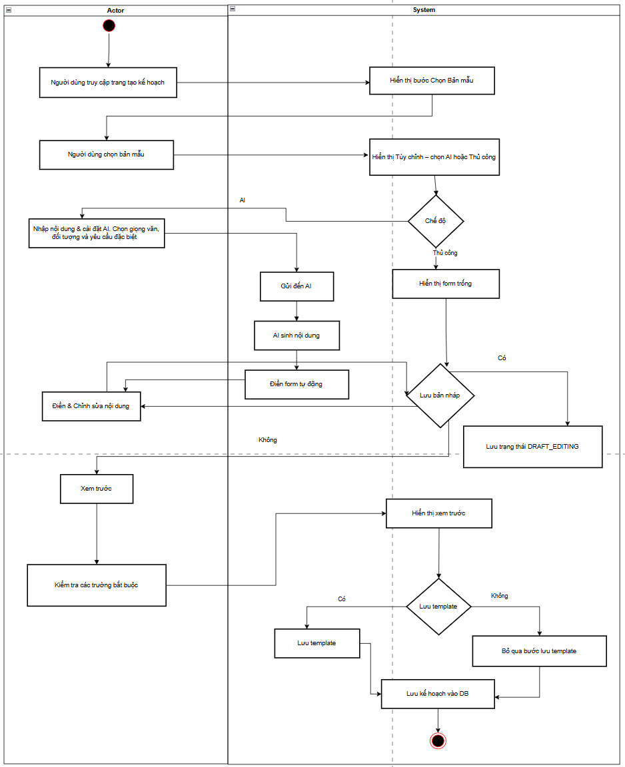
Hình 3.6. Sơ đồ hoạt động của Use Case tạo kế hoạch sự kiện

3.3.3.3.5. UC013_Phê duyệt kế hoạch
Bảng 3.8. Đặc tả Use Case phê duyệt kế hoạch
Tên Use Case | Phê duyệt kế hoạch sự kiện
Mô tả | Trưởng khoa xem xét và phê duyệt kế hoạch sự kiện ở trạng thái chờ phê duyệt. Có 3 hành động: Phê duyệt, Từ chối, Trả về chỉnh sửa. Nếu phê duyệt, hệ thống khôi phục trạng thái EventPost/Event (nếu có), gửi thông báo
Tác nhân | Ban lãnh đạo khoa
Tiền điều kiện | - Người dùng đã đăng nhập  - Có quyền phê duyệt  - Có kế hoạch ở trạng thái Chờ phê duyệt/ Chờ phê duyệt
Hậu điều kiện | - Kế hoạch được cập nhật trạng thái Đã phê duyệt / Hủy / Trả về chỉnh sửa  - EventPost/Event đồng bộ trạng thái nếu cần  - Thông báo gửi đến người tạo và trong ban tổ chức nếu thay đổi cài đặt sự kiện  - Lịch sử thay đổi kế hoạch được cập nhật nếu thay đổi cài đặt sự kiện
Luồng sự kiện chính
Người dùng |  | Hệ thống
1. Trưởng khoa mở trang phê duyệt kế hoạch
2. Hiển thị danh sách kế hoạch theo 3 tab:
- Chờ phê duyệt
- Chờ phê duyệt lại
- Chờ phê duyệt cài đặt sự kiện
3. Trưởng khoa lọc/ tìm kiếm kế hoạch
 |  | 4. Trả về danh sách: tiêu đề, người tạo, khoa, thời gian, trạng thái có phân trang
5. Trưởng khoa chọn một kế hoạch
 |  | 6. Hiển thị chi tiết kế hoạch: thông tin cơ bản, thời gian, địa điểm, chương trình, ban tổ chức, người tham dự, lịch sử thay đổi
7. Trưởng khoa quyết định hành động
8a. Nếu bấm “Phê duyệt”
 |  | 9a. Hiển thị modal xác nhận (ghi chú tùy chọn)
10a. Nhập ghi chú và xác nhận
 |  | 11a. Kiểm tra trạng thái hợp lệ
 |  | 12a. Cập nhật trạng thái kế hoạch thành đã phê duyệt
 |  | 13a. Gửi thông báo “Kế hoạch đã được phê duyệt”
 |  | 14a. Lưu kế hoạch, cập nhật thời gian thay đổi. Kết thúc use case
8b. Nếu bấm “Từ chối”
 |  | 9b. Hiển thị modal yêu cầu nhập lý do
10b. Nhập lý do và xác nhận
 |  | 11b. Validation: lý do không được trống
 |  | 12b. Cập nhật trạng thái kế hoạch là Hủy
 |  | 13b. Gửi thông báo “Kế hoạch bị từ chối”
 |  | 14b. Lưu kế hoạch, cập nhật thời gian thay đổi. Kết thúc use case
8c. Nếu bấm “Trả về chỉnh sửa”
 |  | 9c. Hiển thị modal xác nhận (ghi chú tùy chọn)
10c. Nhập ghi chú và xác nhận
 |  | 11c. Validation: lý do không được trống
 |  | 12c. Cập nhật trạng thái kế hoạch là Trả về
 |  | 13c. Gửi thông báo “Kế hoạch được trả về chỉnh sửa”
 |  | 14c. Lưu kế hoạch, cập nhật thời gian thay đổi. Kết thúc use case
Luồng sự kiện phụ
3.1. Người dùng xem chi tiết kế hoạch |  |  | 3.2. Hiển thị modal/chi tiết đầy đủ
Luồng sự kiện ngoại lệ
5.1. Kế hoạch không ở trạng thái chờ phê duyệt |  |  | 5.2. Hiển thị lỗi
7.1. Lỗi cập nhật trạng thái |  |  | 7.2. Hiển thị lỗi chi tiết và kế hoạch được giữ nguyên trạng thái
10b.1. Lý do từ chối trống |  |  | 10b.2. Hiển thị lỗi
10c.1. Lý do trả về sửa từ trống |  |  | 10c.2. Hiển thị lỗi

Sơ đồ hoạt động (Activity diagram)

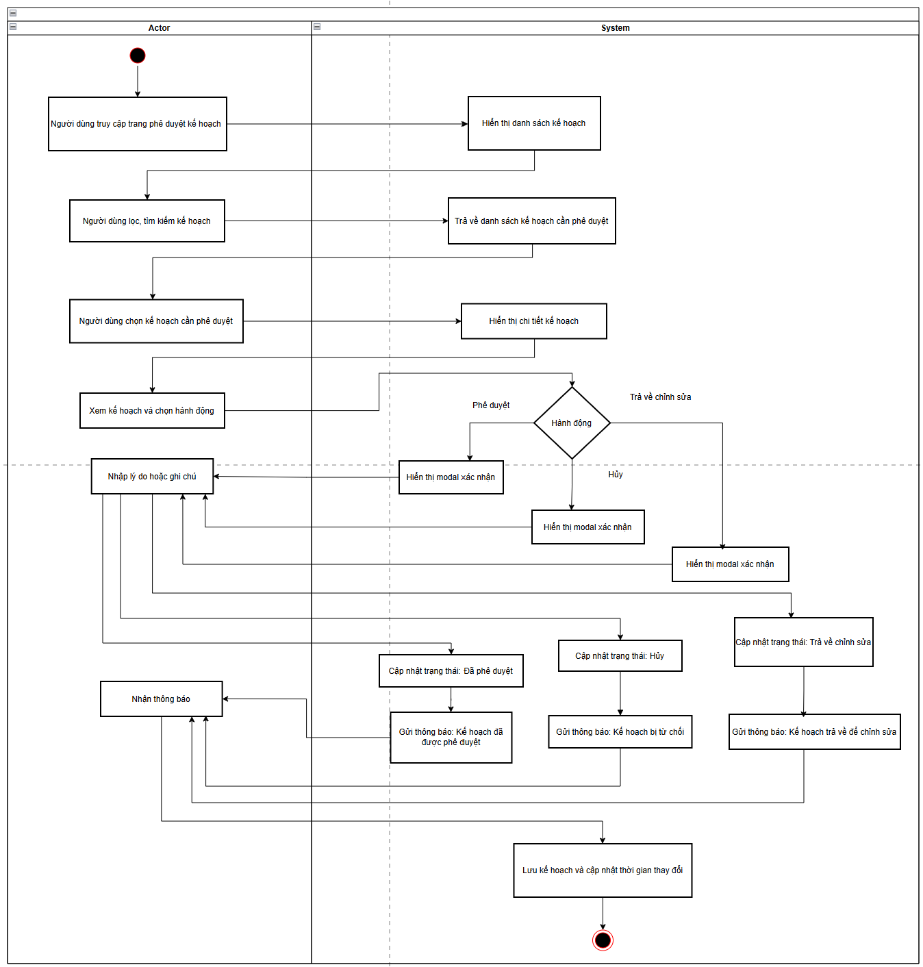
Hình 3.8. Sơ đồ hoạt động của Use Case phê duyệt kế hoạch

3.3.3.3.6. UC023_Tạo vòng quay may mắn
Tên Use Case | Tạo vòng quay may mắn
Mô tả | Ban tổ chức thiết lập vòng quay may mắn dành riêng cho một sự kiện cụ thể để tăng tính tương tác.
Tác nhân | Giảng viên, Ban tổ chức
Tiền điều kiện | Người dùng đã đăng nhập và có quyền quản trị sự kiện.  Sự kiện đã được khởi tạo trên hệ thống.
Hậu điều kiện | Vòng quay may mắn được tạo và sẵn sàng sử dụng.
Luồng sự kiện chính
Người dùng |  | Hệ thống
1. Truy cập vào chi tiết sự kiện đang quản lý
2. Chọn chức năng tạo vòng quay
 |  | 3. Hiển thị danh sách vòng quay
4. Nhấn “tạo mới”
 |  | 5. Hiển thị trang nhập thông tin vòng quay may mắn
6. Nhập thông tin: tên quà, số lượng, tỷ lệ trung (%), đối tượng tham gia.
7. Nhấn nút “Lưu”
 |  | 8. Kiểm tra tính hợp lệ: tổng tỷ lệ % phải bằng 100% và các ô dữ liệu không được bỏ trống
 |  | 9. Hệ thống lưu thông tin và liên kết vòng quay sự kiện.
 |  | 10. Hiển thị thông báo: “Tạo vòng quay thành công”.
Luồng sự kiện phụ
6.1.1. Người dùng nhấn “hủy” khi đang nhập dữ liệu
 |  |  | 6.1.2. Hệ thống cảnh báo dữ liệu chưa được lưu và thoát về trang chi tiết sự kiện.
 |  |  | 8.1.1. Hệ thống thông báo: "Tổng tỷ lệ hiện tại là [X]%. Vui lòng điều chỉnh để tổng bằng 100%".
8.1.2. Người dùng sửa lại và quay lại bước 6

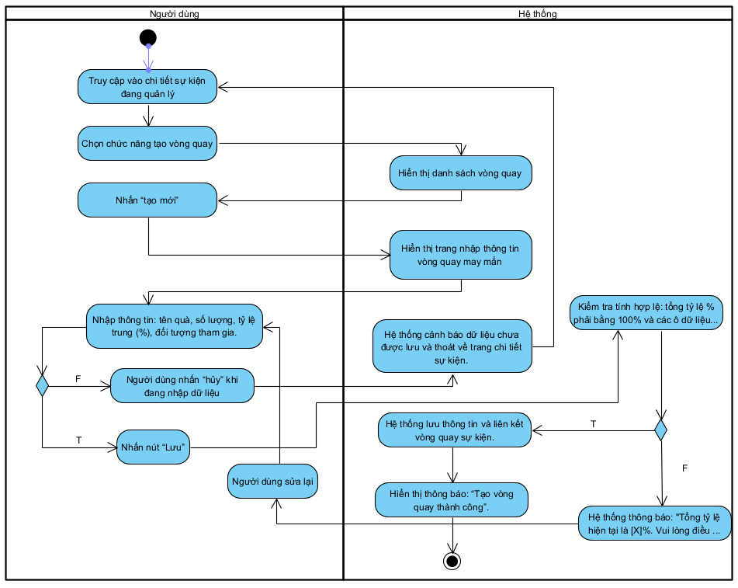

3.3.3.3.7. UC025_Tham gia vòng quay may mắn
Tên Use Case | Tham gia vòng quay may mắn
Mô tả | Cho phép người tham gia sự kiện thực hiện quay số may mắn dựa trên lượt quay được cấp để nhận các phần thưởng từ Ban tổ chức..
Tác nhân | Sinh viên, Giảng viên, Vãng lai
Tiền điều kiện | Người tham gia đã thực hiện điểm danh (Check-in) vào sự kiện.  Vòng quay đang trong trạng thái “Đang diễn ra”.  Người tham gia vẫn còn lượt quay (Số lượt quay > 0).
Hậu điều kiện | Kết quả trúng thưởng được ghi nhận vào lịch sử của người dùng.  Số lượng quà tặng trong kho của sự kiện bị trừ đi khi trúng quà.  Số lượt quay của người tham gia bị trừ đi 1.
Luồng sự kiện chính
Người dùng |  | Hệ thống
1. Truy cập vào mục "Vòng quay may mắn" trong sự kiện đang tham gia.
 |  | 2. Kiểm tra điều kiện tham gia (Đã điểm danh? Còn lượt quay? Vòng quay còn quà?).
 |  | 3. Hiển thị giao diện vòng quay với các ô phần thưởng và số lượt quay hiện có.
4.Nhấn nút quay
 |  | 5. Thực hiện thuật toán ngẫu nhiên dựa trên tỷ lệ trúng thưởng đã cấu hình.
 |  | 6. Hiển thị hiệu ứng vòng quay chuyển động, dừng lại ở ô kết quả và cập nhật lại dữ liệu.
 |  | 7. Hiển thị thông báo: “Chúc mừng bạn đã trúng” hoặc “Chúc bạn may mắn lần sau”.
8. Xem thông báo kết quả trên màn hình.
Luồng sự kiện phụ
 |  |  | 2.1.1. Hệ thống hiển thị thông báo lỗi: “Bạn đã hết lượt quay” hoặc “Bạn cần điểm danh để tham gia”.
 |  |  | 5.1.1. Nếu thuật toán quay trúng vào ô quà đã hết số lượng, hệ thống tự động điều hướng kết quả sang ô “Chúc bạn may mắn lần sau” hoặc ô quà gần nhất còn số lượng.
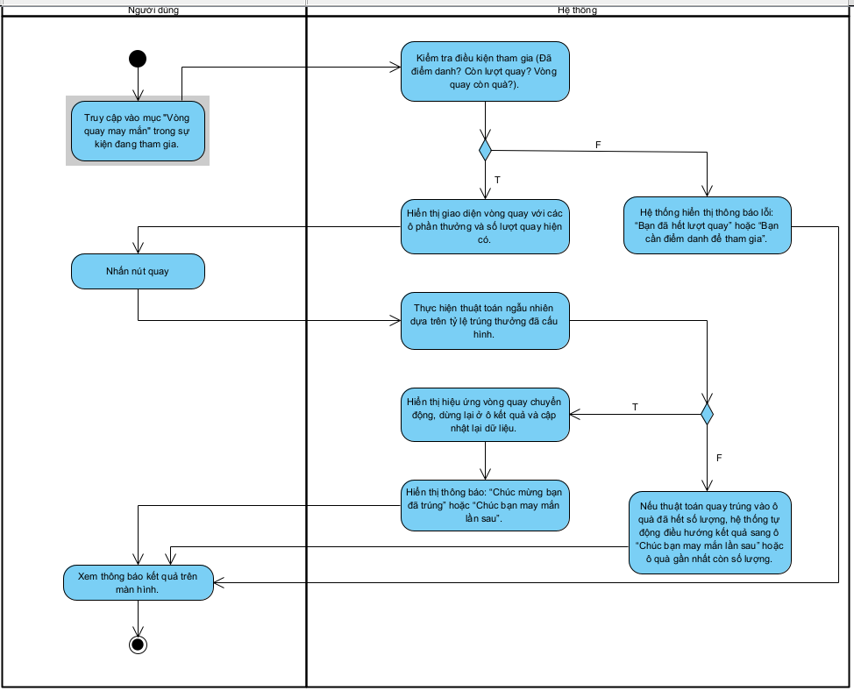

3.3.3.3.8. UC028_Đặt câu hỏi trong sự kiện
Tên Use Case | Đặt câu hỏi trong sự kiện
Mô tả | Cho phép người tham gia gửi câu hỏi hoặc ý kiến đóng góp cho ban tổ chức ngay trong lúc sự kiện đang diễn ra.
Tác nhân | Sinh viên, Giảng viên, Vãng lai
Tiền điều kiện | Người dùng đã đăng nhập vào hệ thống.  Sự kiện đang ở trạng thái “đang diễn ra”.
Hậu điều kiện | Câu hỏi được lưu vào cơ sở dữ liệu và liên kết với sự kiện.  Câu hỏi xuất hiện trong danh sách câu hỏi của sự kiện để người khác có thể xem hoặc bình chọn.
Luồng sự kiện chính
Người dùng |  | Hệ thống
1. Truy cập vào mục “đặt câu hỏi” trong sự kiện.
 |  | 2. Hiển thị danh sách các câu hỏi hiện có và khung nhập câu hỏi mới.
3. Nhập nội dung câu hỏi. Chọn chế độ “ẩn danh” (nếu muốn).
4. Nhấn nút “Gửi”.
 |  | 5. Kiểm tra tính hợp lệ (nội dung không được để trống, không chứa các từ ngữ nằm trong danh sách cấm).
 |  | 6. Lưu câu hỏi vào Database.
 |  | 7. Cập nhật danh sách câu hỏi và hiển thị thông báo “Gửi câu hỏi thành công”.
Luồng sự kiện phụ
 |  |  | 5.1.1. Hệ thống báo lỗi.
5.1.2. Người dùng chỉnh sửa nội dung và quay lại bước 4.
 |  |  | 5.2.1. Nếu chọn ẩn danh, hệ thống lưu mã người dùng nhưng hiển thị tên là “Người dùng ẩn danh” trên danh sách công khai.
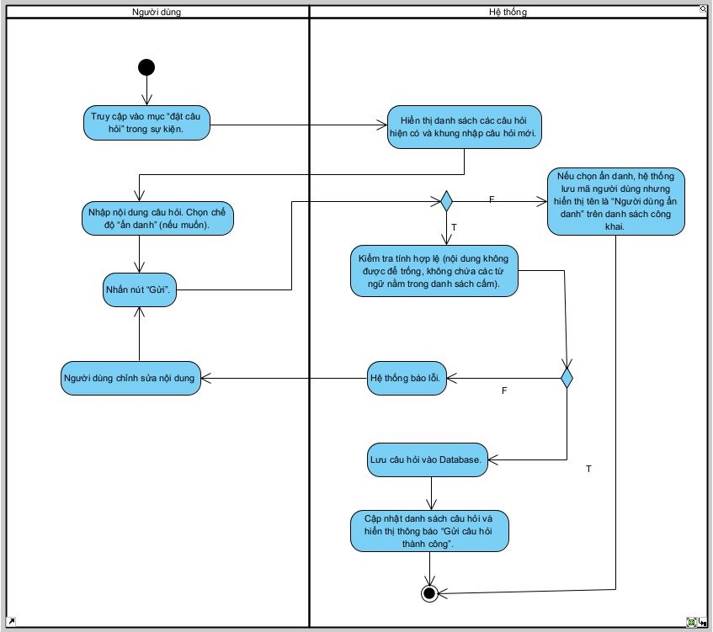

3.3.4. Kiến trúc hệ thống
Hệ thống được thiết kế theo mô hình Kiến trúc 3 tầng (3-Tier Architecture) kết hợp với kiến trúc phân lớp (Layered Architecture) nhằm đảm bảo sự phân chia rõ ràng giữa các thành phần của hệ thống, tăng tính linh hoạt, khả năng mở rộng và thuận tiện trong quá trình bảo trì, phát triển về sau. Kiến trúc này đặc biệt phù hợp cho việc xây dựng các ứng dụng hiện đại có giao diện tương tác cao ở phía người dùng, đồng thời đảm bảo khả năng xử lý nghiệp vụ phức tạp và tích hợp các chức năng thông minh (AI) ở phía máy chủ.
Tầng trình bày (Presentation Layer) chịu trách nhiệm hiển thị giao diện và tiếp nhận các thao tác từ người dùng. Hệ thống sử dụng ReactJS để xây dựng ứng dụng web theo mô hình Single Page Application (SPA), giúp cải thiện trải nghiệm người dùng thông qua khả năng tải trang nhanh và tương tác mượt mà. Đồng thời, các ứng dụng di động có thể kết nối đến hệ thống thông qua các API REST, cho phép sử dụng chung một tầng backend cho nhiều nền tảng khác nhau như web và mobile.
Tầng nghiệp vụ (Business Logic Layer) được xây dựng bằng Spring Boot và tổ chức theo kiến trúc phân lớp gồm ba lớp chính là Controller, Service và Repository. Trong đó, lớp Controller chịu trách nhiệm tiếp nhận và xử lý các yêu cầu từ phía client; lớp Service thực hiện các xử lý nghiệp vụ, kiểm tra ràng buộc và điều phối luồng xử lý, bao gồm cả việc tích hợp các mô-đun thông minh (AI) khi cần thiết; lớp Repository đảm nhiệm việc truy xuất và thao tác dữ liệu với cơ sở dữ liệu. Việc phân chia theo mô hình này giúp hệ thống dễ dàng mở rộng chức năng, thuận tiện cho việc kiểm thử và nâng cao khả năng tái sử dụng mã nguồn.
Tầng dữ liệu (Data Layer) sử dụng cơ sở dữ liệu NoSQL MongoDB để lưu trữ và quản lý dữ liệu của hệ thống. MongoDB cho phép lưu trữ dữ liệu linh hoạt, hỗ trợ mở rộng theo chiều ngang và đáp ứng tốt yêu cầu xử lý dữ liệu lớn, phù hợp với các hệ thống có nhu cầu mở rộng và tích hợp các chức năng phân tích, xử lý dữ liệu phục vụ AI.
Với mô hình kiến trúc trên, hệ thống có khả năng phục vụ đồng thời cho cả ứng dụng web và ứng dụng di động, đảm bảo tính nhất quán dữ liệu, tăng cường khả năng mở rộng và đáp ứng tốt yêu cầu phát triển hệ thống trong tương lai.
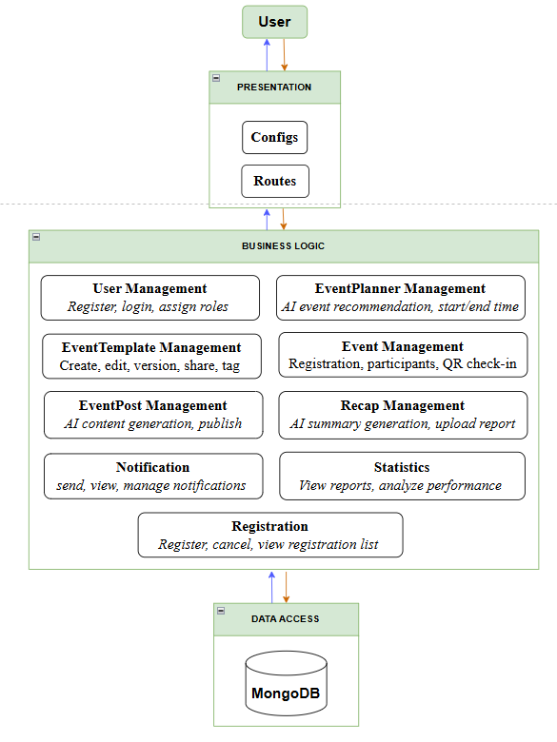
Hình 3.9. Sơ đồ kiến trúc hệ thống
3.3.4.1. Lý do lựa chọn kiến trúc
Việc lựa chọn mô hình Kiến trúc 3 tầng (3-Tier Architecture) kết hợp với kiến trúc phân lớp (Layered Architecture) xuất phát từ yêu cầu xây dựng một hệ thống có cấu trúc rõ ràng, dễ mở rộng và thuận tiện cho quá trình phát triển cũng như bảo trì lâu dài. Mô hình 3 tầng cho phép tách biệt hoàn toàn giữa giao diện người dùng, xử lý nghiệp vụ và lưu trữ dữ liệu, giúp giảm sự phụ thuộc lẫn nhau giữa các thành phần và tăng tính ổn định của hệ thống.
Bên cạnh đó, việc áp dụng kiến trúc phân lớp cho tầng backend giúp phân chia rõ ràng trách nhiệm giữa các lớp Controller, Service và Repository, từ đó nâng cao khả năng quản lý mã nguồn, dễ dàng kiểm thử và mở rộng chức năng trong tương lai. Kiến trúc này cũng hỗ trợ tốt cho việc tích hợp các mô-đun xử lý thông minh (AI) tại tầng nghiệp vụ mà không ảnh hưởng đến giao diện và tầng dữ liệu.
Ngoài ra, kiến trúc 3 tầng đặc biệt phù hợp với các hệ thống đa nền tảng, cho phép sử dụng chung một tầng backend để phục vụ đồng thời cho ứng dụng web và ứng dụng di động thông qua các API REST. Điều này giúp đảm bảo tính nhất quán dữ liệu, giảm chi phí phát triển và thuận tiện cho việc mở rộng hệ thống sang nhiều nền tảng khác nhau trong tương lai.
3.3.4.2. Phân tích kiến trúc hệ thống
Kiến trúc 3 tầng được áp dụng giúp hệ thống tổ chức theo cấu trúc rõ ràng, trong đó mỗi tầng đảm nhiệm một vai trò riêng biệt và giao tiếp với nhau thông qua các giao diện xác định. Luồng xử lý bắt đầu từ tầng trình bày, nơi người dùng gửi yêu cầu thông qua giao diện web hoặc ứng dụng di động. Các yêu cầu này được chuyển đến tầng nghiệp vụ thông qua các API REST để thực hiện xác thực, xử lý nghiệp vụ và điều phối luồng dữ liệu trước khi truy xuất hoặc cập nhật thông tin tại tầng dữ liệu.
Việc tách biệt tầng trình bày và tầng nghiệp vụ giúp giao diện người dùng không phụ thuộc trực tiếp vào logic xử lý bên trong, từ đó dễ dàng thay đổi hoặc mở rộng giao diện mà không ảnh hưởng đến các chức năng nghiệp vụ. Đồng thời, tầng nghiệp vụ đóng vai trò trung tâm trong việc kiểm soát quy trình xử lý, đảm bảo tính đúng đắn của dữ liệu và hỗ trợ tích hợp các mô-đun xử lý thông minh (AI) mà không làm gián đoạn hoạt động của toàn hệ thống.
Ở tầng dữ liệu, cơ sở dữ liệu được tách riêng khỏi tầng xử lý giúp tăng cường tính bảo mật, hạn chế truy cập trực tiếp từ phía người dùng và đảm bảo an toàn thông tin. Cấu trúc này cũng tạo điều kiện thuận lợi cho việc mở rộng hệ thống khi số lượng người dùng và khối lượng dữ liệu tăng lên, đồng thời hỗ trợ triển khai các cơ chế sao lưu, phục hồi và tối ưu hiệu năng.
Nhìn chung, kiến trúc được lựa chọn giúp hệ thống đạt được các mục tiêu quan trọng như giảm sự phụ thuộc giữa các thành phần, nâng cao khả năng mở rộng, dễ bảo trì và thuận tiện cho việc tích hợp các chức năng nâng cao trong tương lai. Đây là nền tảng phù hợp cho việc phát triển một hệ thống quản lý sự kiện hiện đại, ổn định và có khả năng phục vụ đa nền tảng.
3.3.5. Kiến trúc lưu trữ dữ liệu
Hệ thống quản lý sự kiện có tích hợp công cụ gợi ý thông minh cho Trường Đại học Công Nghiệp TP. HCM được thiết kế sử dụng cơ sở dữ liệu NoSQL (MongoDB) nhằm đảm bảo tính linh hoạt, hiệu năng cao và khả năng mở rộng quy mô trong tương lai. Dữ liệu được tổ chức theo mô hình document-oriented, trong đó mỗi bảng (collection) biểu diễn cho một thực thể trong hệ thống. Mỗi document lưu trữ thông tin chi tiết của thực thể tương ứng dưới dạng JSON.

